JABLEČNÝ DEN
V pátek 13. září se druhá třída vydala do jablečného sadu v Brně – Starém Lískovci. Během cesty do sadu děti prožívaly zážitek z cesty autobusem, který nás provezl dvěma brněnskými tunely – Dobrovským a Pisáreckým.
V Lískovci jsme navštívili prodejnu jablek, kde jsme si pohlédli různé jablečné odrůdy. Zjistili jsme, co všechno se na podzim sklízí – brambory, hrušky, švestky. Načepovali jsme si jablečný mošt, koupili křížaly a ovocnou trubičku na pondělní ochutnávku ve škole. Poté nás čekala cesta do sadu, kde jsme si nasbírali jablíčka. Po zvážení jsme vše zaplatili a pustili jsme se do ochutnávky natrhaných jablek – moc nám všem chutnalo. Cesta zpět ubíhala rychle a my se těšíme na další takový výlet.
V pondělí 16. 9. jsme společně ochutnaly dobroty ze sadu – mošt, křížaly, upekly jsme štrůdl. Jablečný den se vydařil.

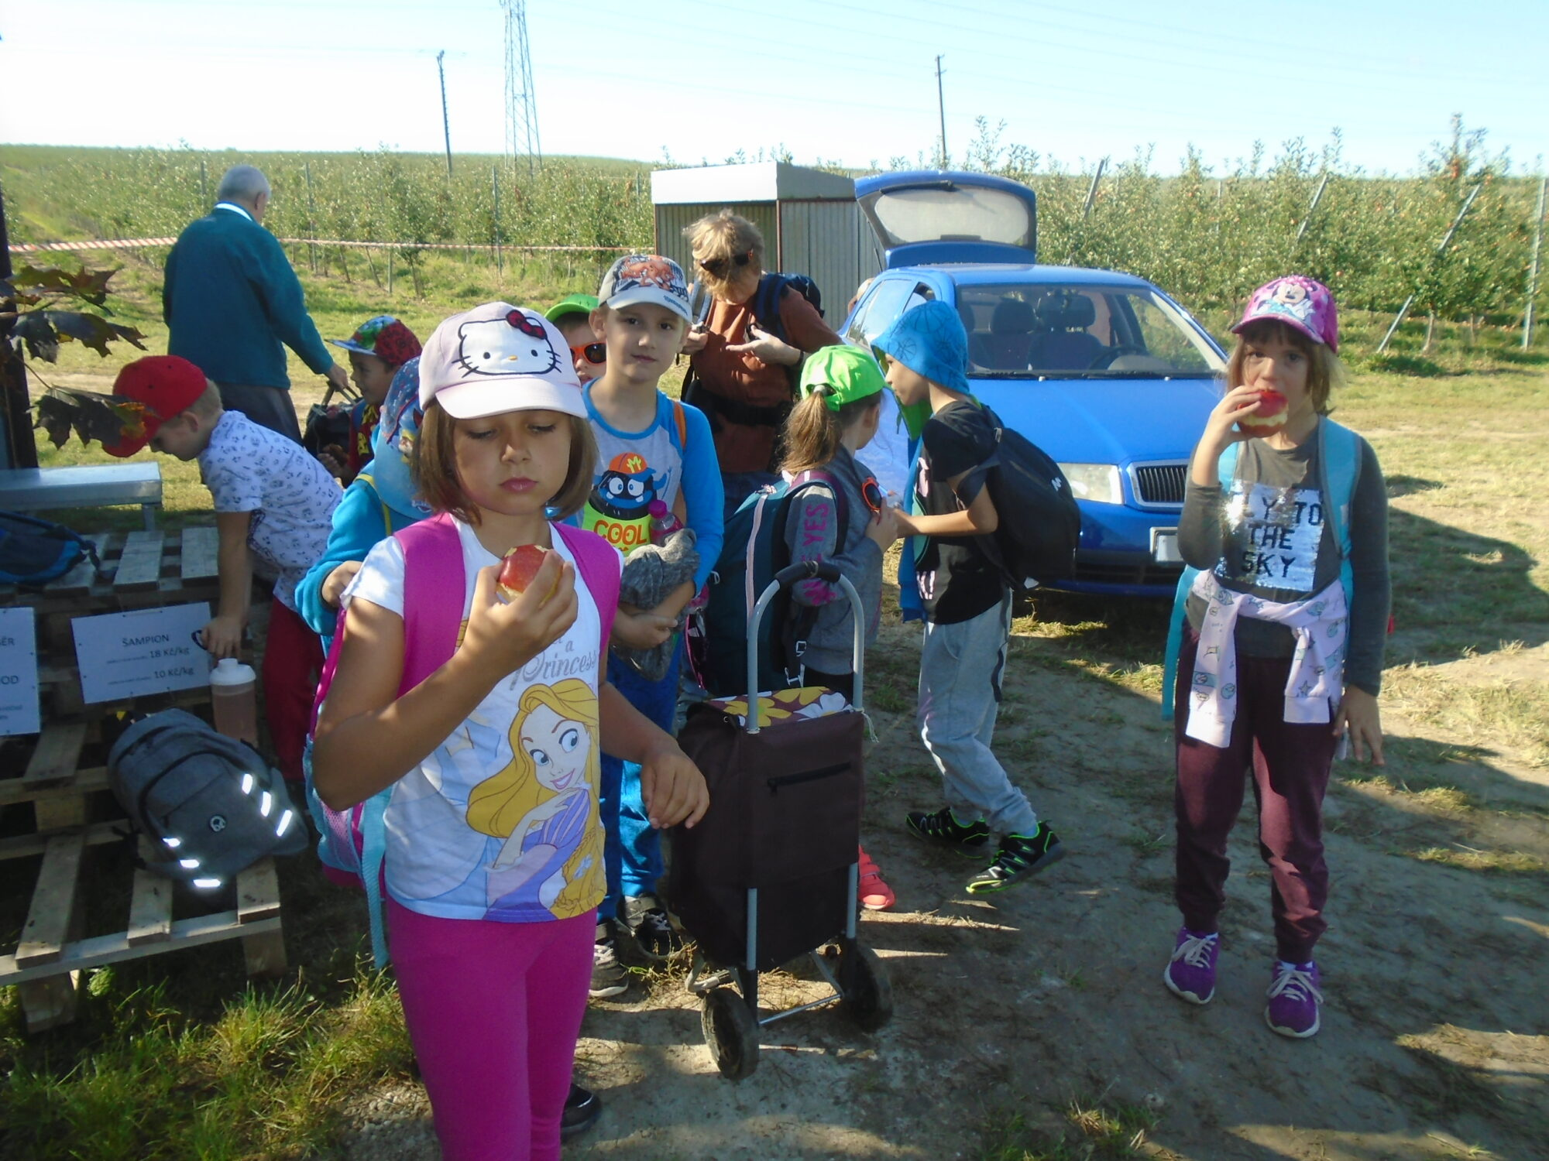

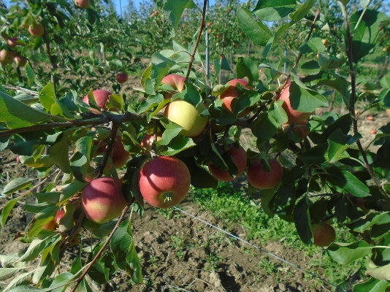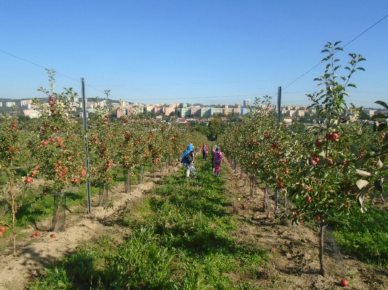

NAMALUJ SI SVÉ MĚSTO PŘED STO LETY
Naše škola se zúčastnila výtvarné soutěže s názvem „Namaluj si své město před sto lety“ kterou vyhlásil Magistrát města Brna.
Naši školu reprezentovala žákyně z 8.A Valerie Říhová, která získala úžasné 3. místo. Slavnostní předání ocenění proběhlo na Nové radnici. Sladkou tečkou nakonec byla návštěva cukrárny.

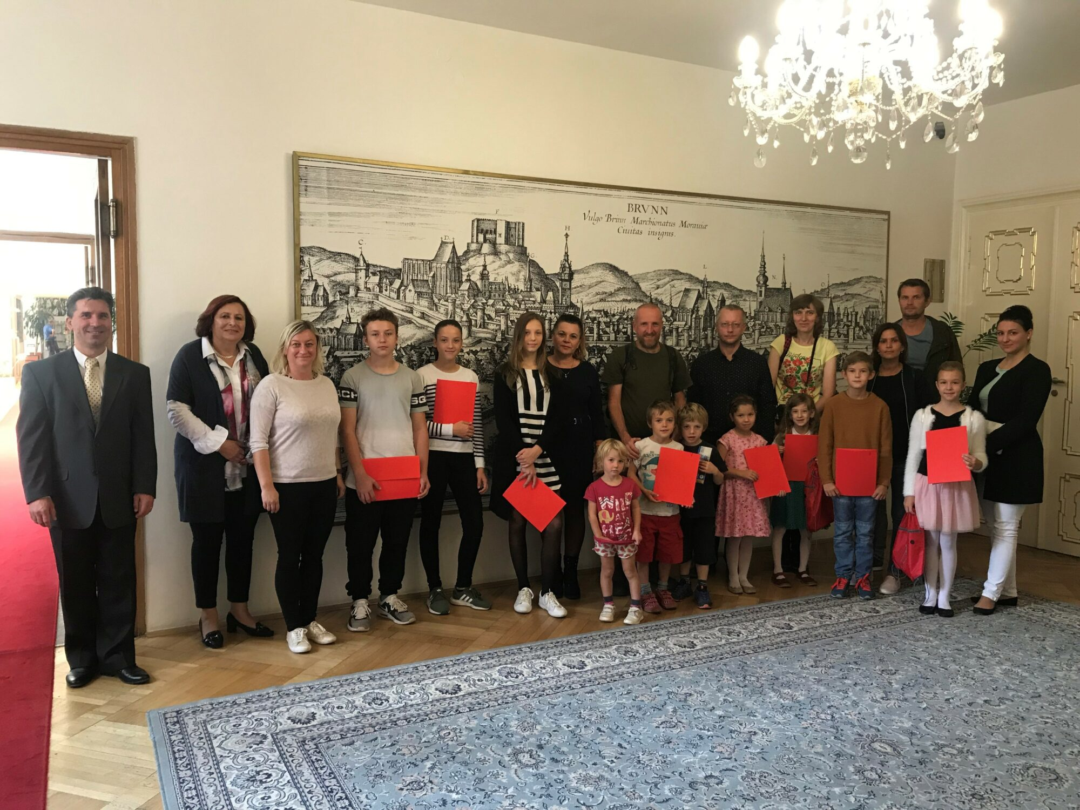

TURNAJ ZÁKLADNÍCH ŠKOL SMÍŠENÝCH DRUŽSTEV V ODBÍJENÉ O „POHÁR STAROSTY KRÁLOVA POLE“
se konal v pátek 13. 9. 2019 v ZŠ Slovanské nám. 2.
Slavnostního předávání cen vítězům se zúčastnila starostka ÚMČ Brno – Královo Pole paní Ing. Karin Karasová.
Odbíjená – starší žáci: 4. místo
Vybíjená – mladší žáci: 4. místo

PROJEKT TOTALITA
V pátek 18. 10. navštívila 8.A ve výtvarce unikátní projekt s názvem „Totalita.“
V patnáctiminutovém projekčním dómu na náměstí Svobody mohli žáci pomocí moderních technologií zažít na vlastní kůži atmosféru předlistopadového režimu. Do děje byli vtaženi díky 3D projekci na kopuli balónu. Byl to nezapomenutelný zážitek.

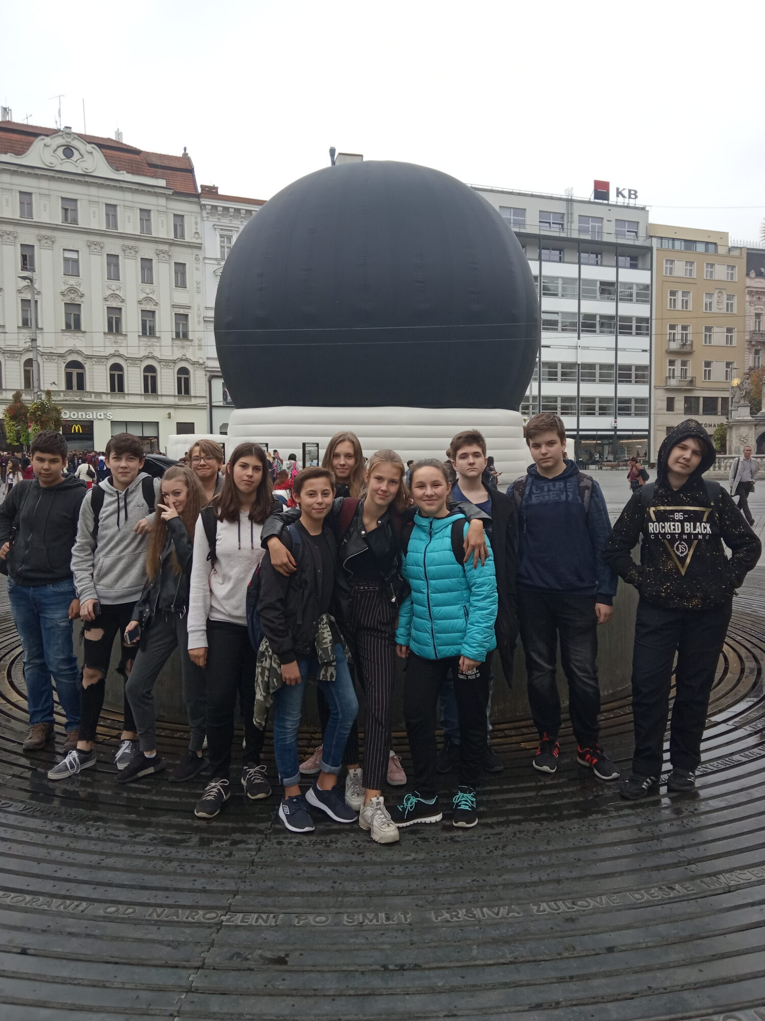

A ZASE MÁME PODZIM NA KOŠINCE
Podzim barevný je sen,
jen pohleďte do oken.
Žlutá, červená a hnědá,
malíř podzim hledá.
S každým lístek dal si práci,
a znovu se k němu vrací.

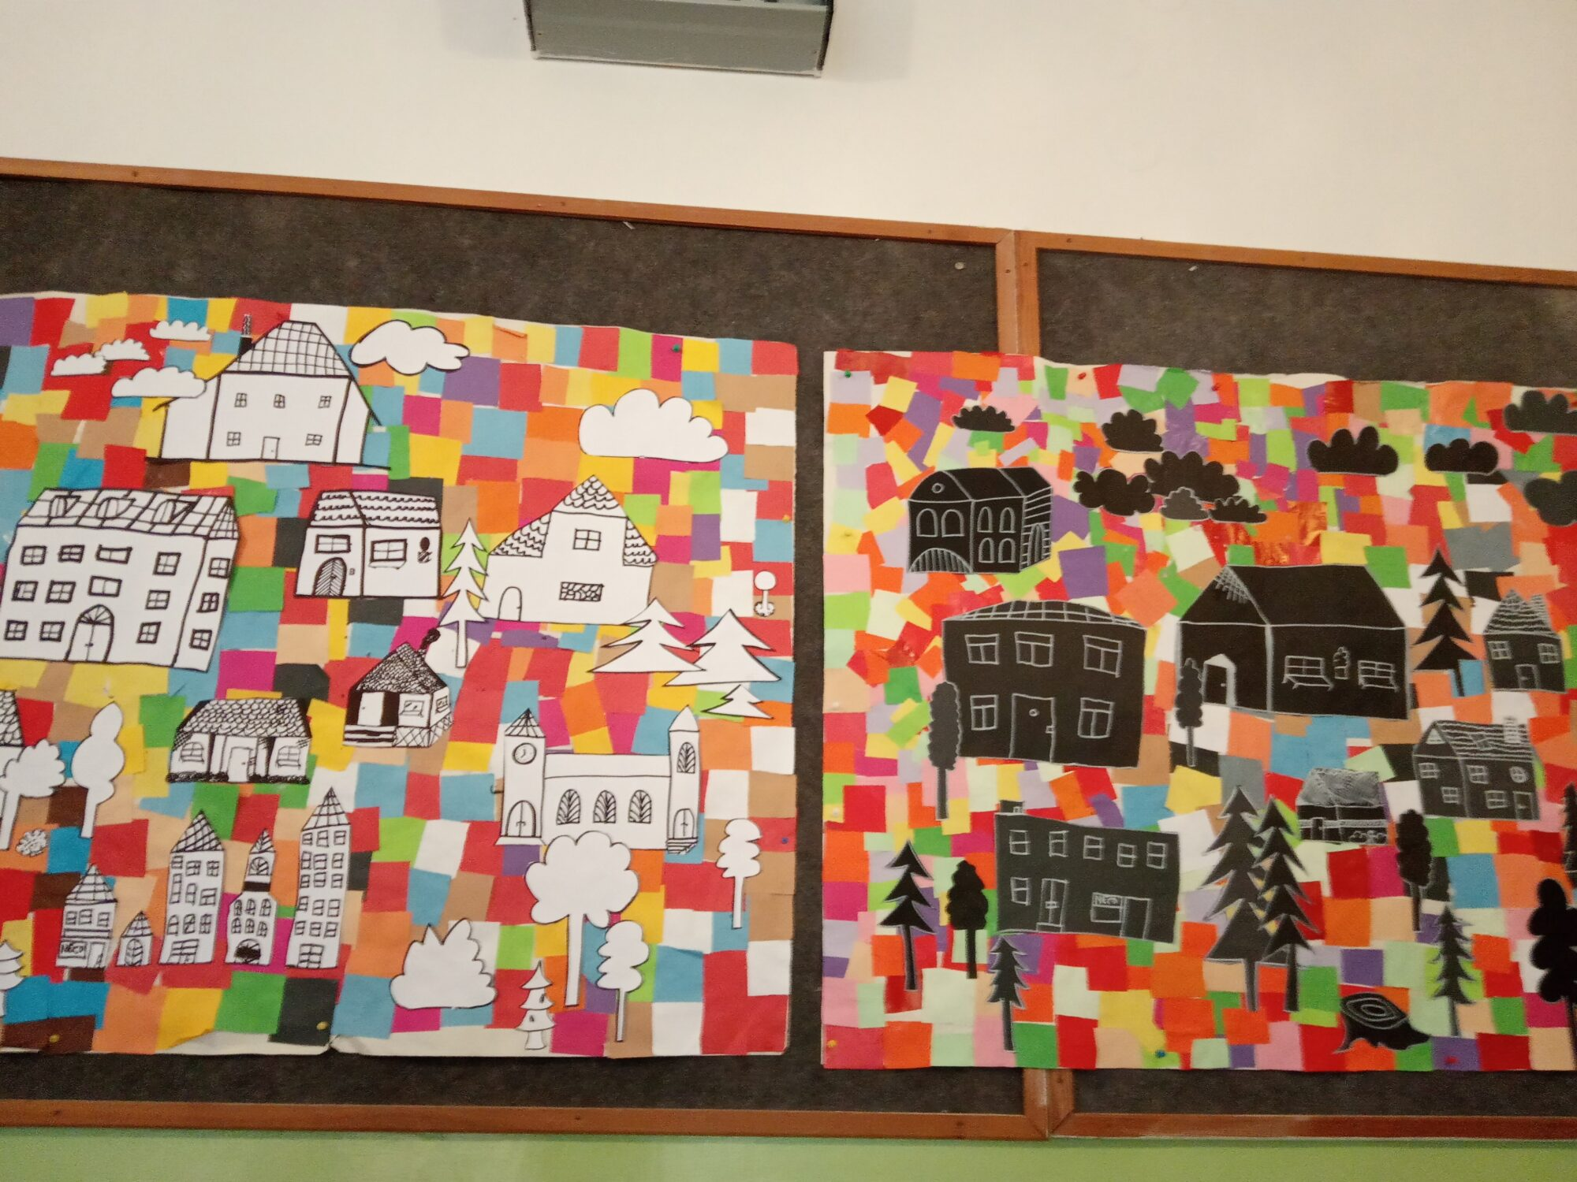

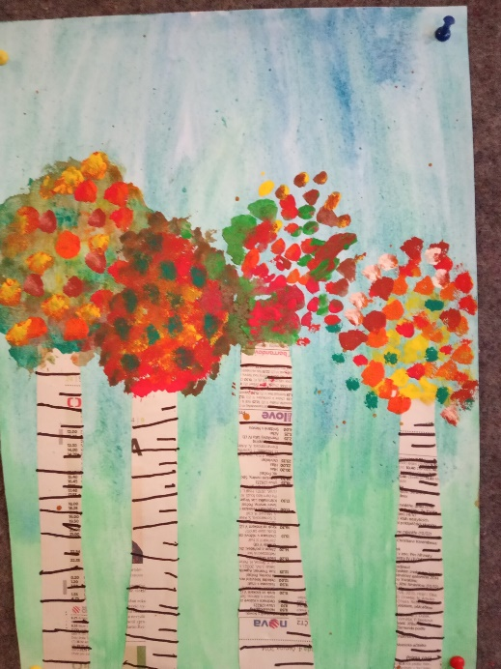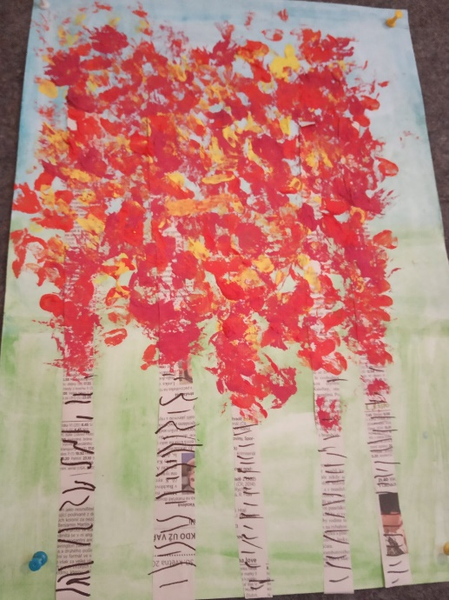

DEN TŘÍDNÍHO UČITELE
Proběhl v pátek 25. 10. Žáci tvořili výrobky na Předvánoční Košinku.
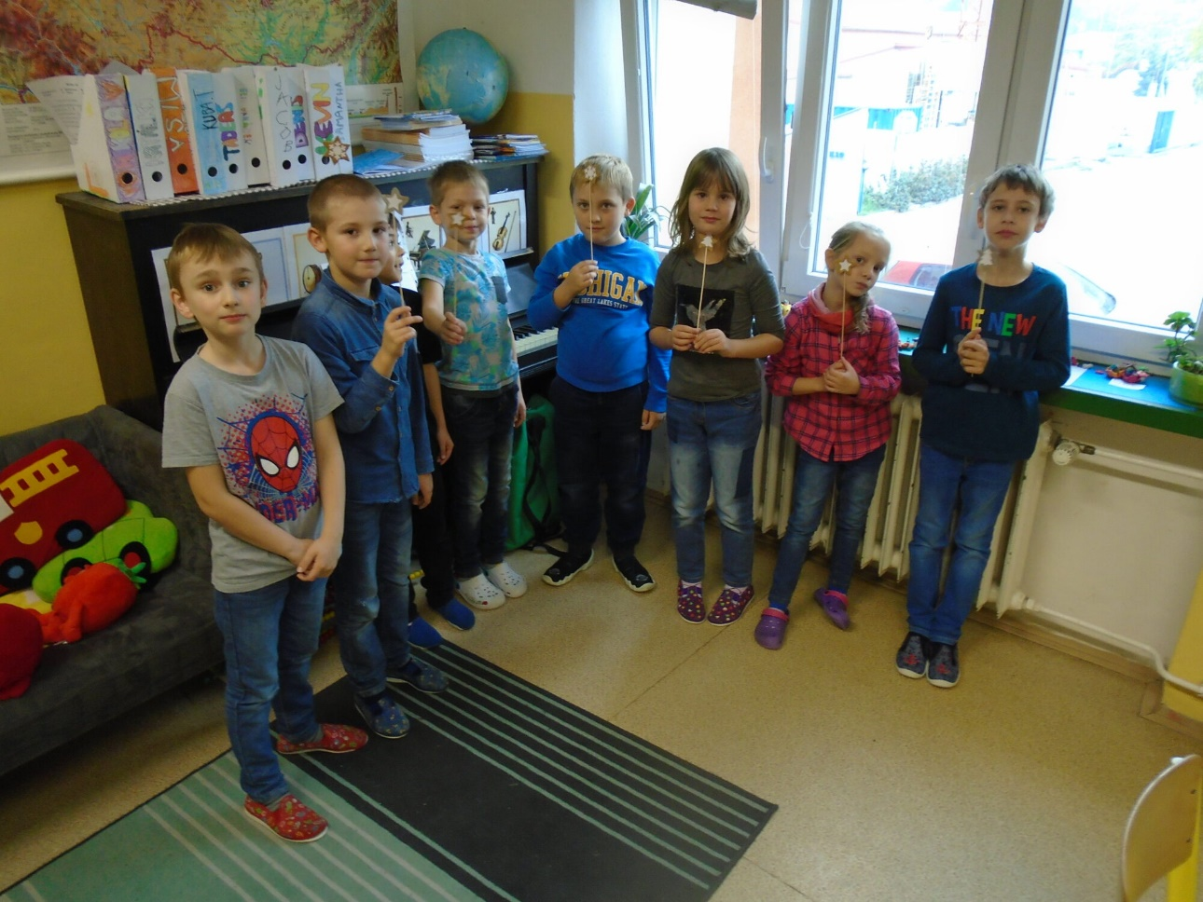
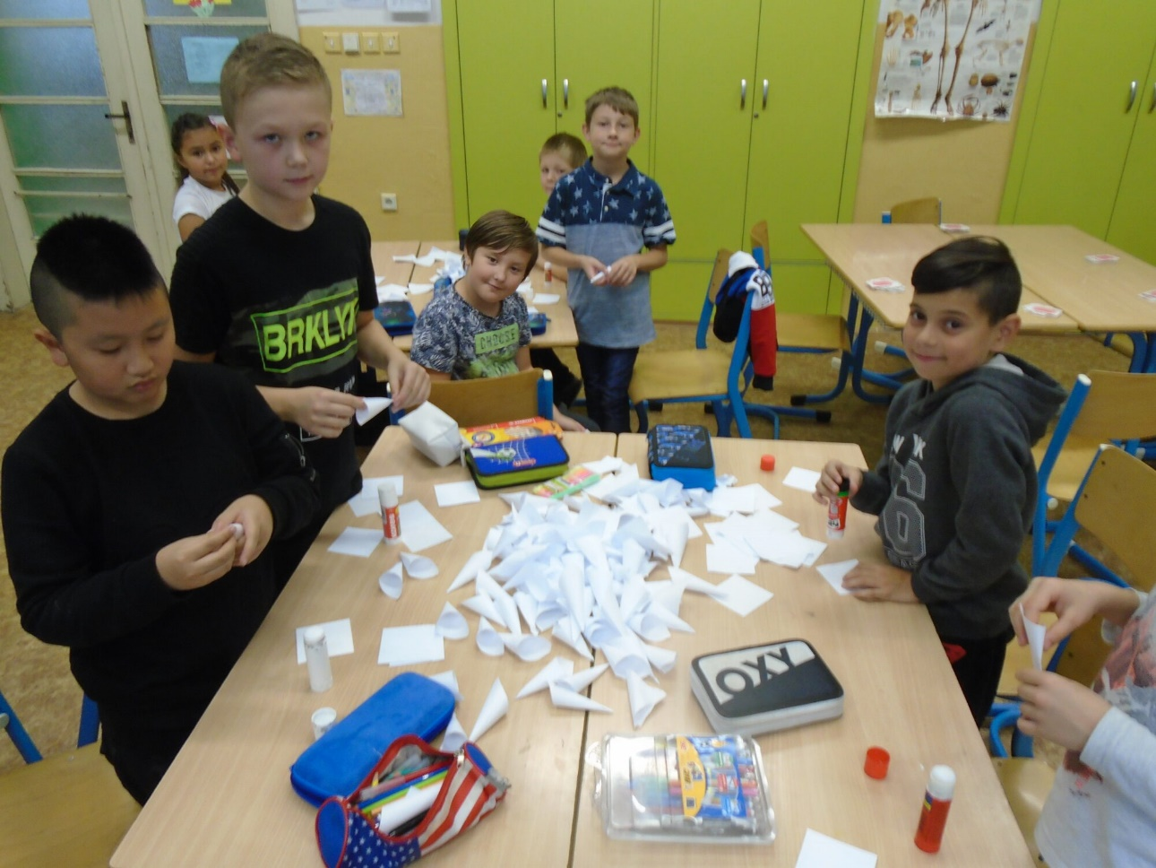

PODEJ RUKU, NECH SE VÉST
Nepořádek, nepořádek
ten je na nás krátký,
my jsme děti šikovné,
vrátíme ho zpátky.
Odpad patří do popelnic,
jako ryba do vody,
abychom tu zase měli,
školu plnou pohody.
Básničkou jsme zahájili první tematický den letošního školního roku s žáky naší družiny. Již podle obsahu poznáte, že tématem tohoto dne, který se uskutečnil 2. 10. 2019, bylo třídění odpadu. Nenechali jsme se ničím zaskočit a připravovali jsme se na tento den již dopředu.
Během motivační hodiny, žáci zjistili, které odpady můžeme recyklovat, v co se dají proměnit a jak vypadají nádoby na tříděný odpad, mohlo by se to zdát zbytečné, ale u nás ve škole odpad třídíme, a když jsou nádoby rozlišeny pouze barvou, musíme se tyto barvičky naučit, vždyť k nám přišli noví žáčci do první třídy a do třídy přípravné. Zároveň si všichni vyzkoušeli udělat piktogramy, které jim orientaci v nádobách na třídění ještě usnadní.
A 2. 10. už jsme se pustili do soutěžení, všechny čtyři týmy bojovaly pod kapitánským vedením jako lvi a vlastně i lvice. Všichni si poradili s třídícím kvízem i namalovali výrobky, které by mohli z vytříděného odpadu vyrobit. Myslím si, že pro naše žáčky už bude třídění opravdovou hračkou. A náš pořádný skřítek Rákosníček všem čtyřem týmům přinesl odměnu v podobě sušeného ovoce.

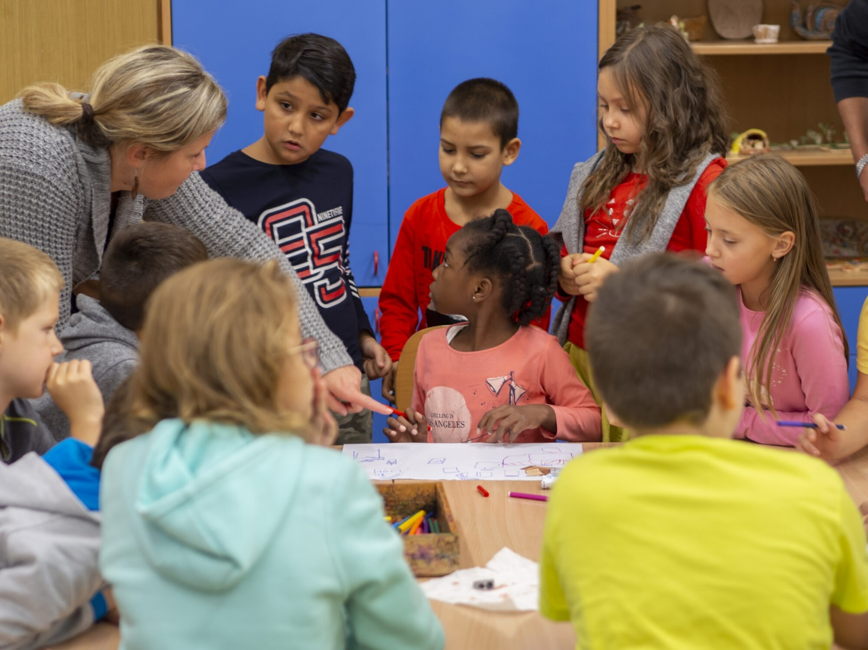

VÝTVARNÁ SOUTĚŽ „ZÁVISLOSTNÍ CHOVÁNÍ“

Naše žákyně 8.A Sandra Mikulová, se umístila na 1.místě ve výtvarné soutěži s názvem “Závislostní chování“, kterou vyhlásila městská část Brno - Královo Pole pod záštitou paní starostky Ing. Karin Karasové.
Vyhlášení výsledků soutěže proběhlo na konferenci u příležitosti 25. výročí centra prevence, kde kromě paní starostky Ing. Karin Karasové byl hostem člen Poslanecké sněmovny Parlamentu ČR, Ing. Jan Bartošek. Nakonec Sandru čekala sladká odměna v cukrárně.

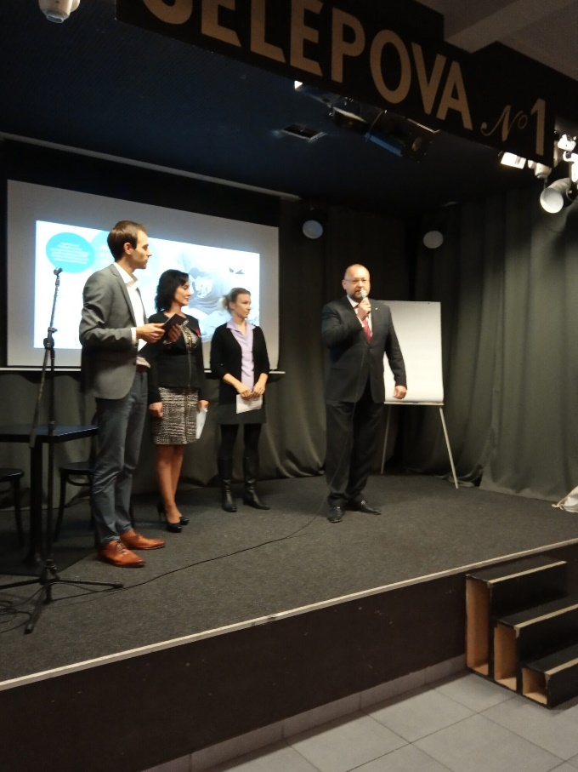

- A 2. TŘÍDA V KNIHOVNĚ

V pátek 15. 11. 2019 se 1. a 2. třída vydala do knihovny na výukový program Piráti a listopadové tvoření.
Přečetli jsme si o pirátech, dověděli jsme se, jak se stravovali, co nosili na sobě, jaké věci používali a co všechno na pirátské lodi nesmí chybět. V knihovně se děti přestrojily za piráty. Program se jim velmi zamlouval. Na konec besedy si vyrobily skřítka z listí. Celá akce se velmi vydařila a budeme se těšit na další.

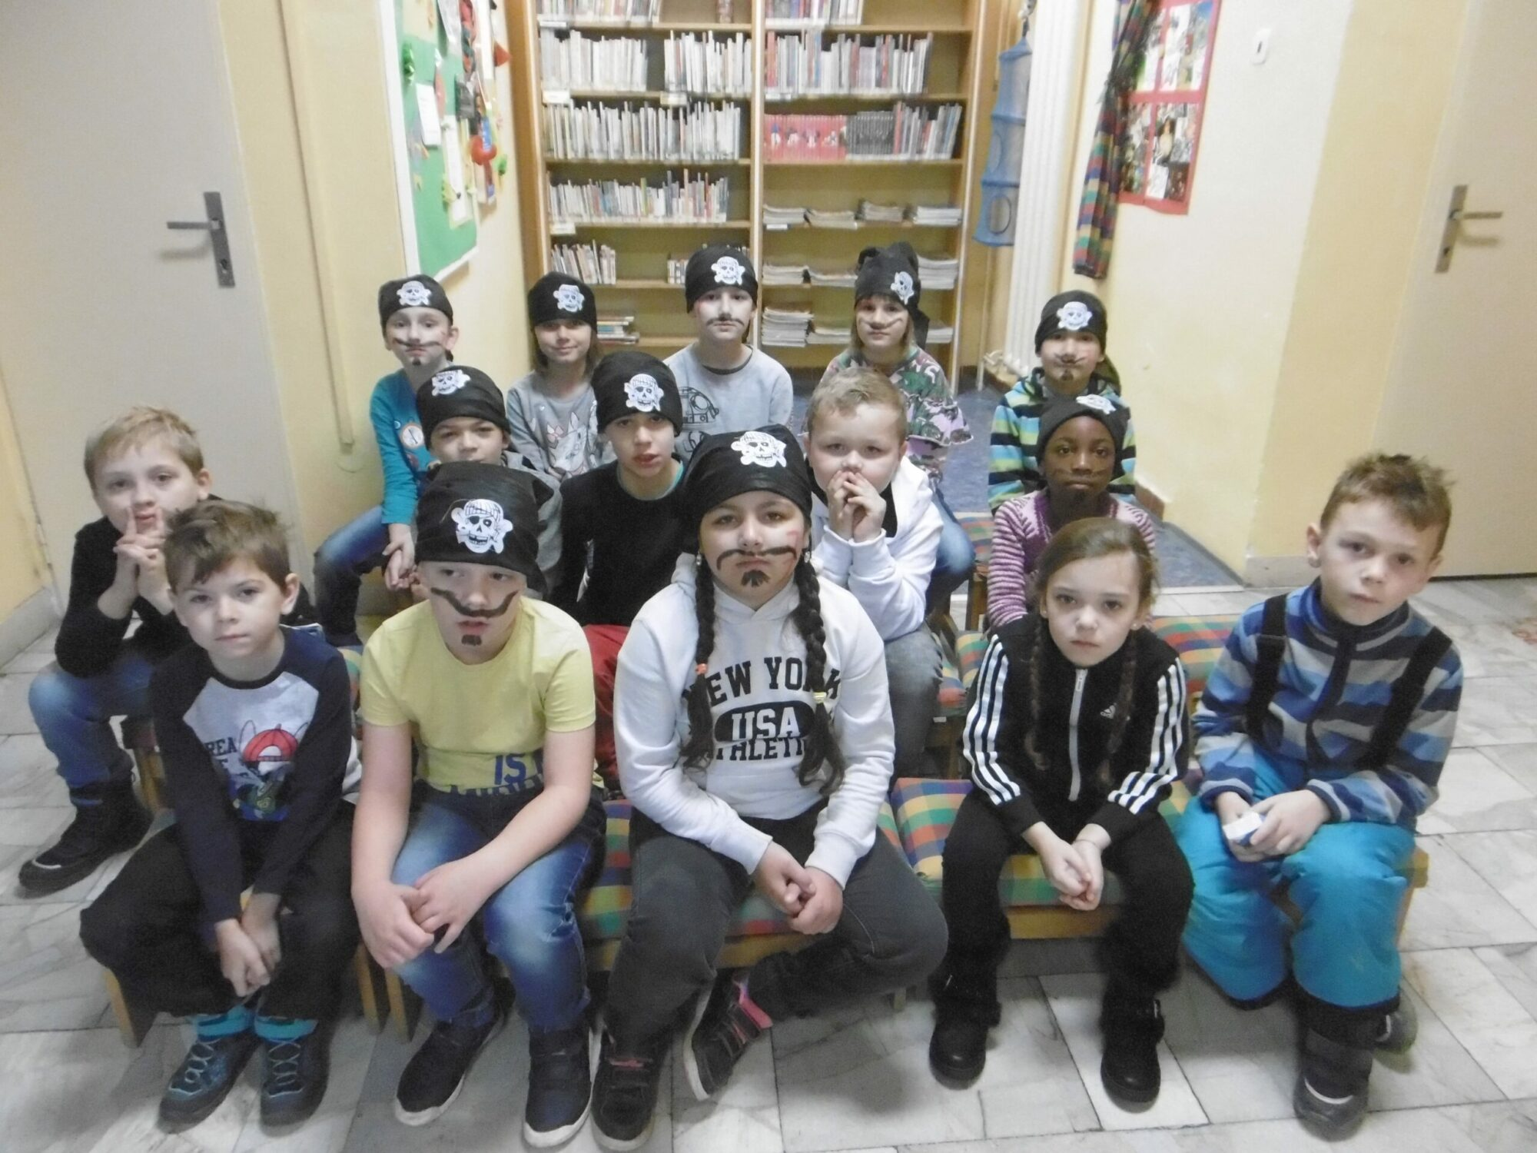

ZAMYKÁNÍ ŠKOLNÍ ZAHRADY

Padá listí zlaté rudé
je ho plná zahrada.
A co potom padat bude,
až to listí opadá?
Potom bude padat sníh,
co ho bude ve větvích.
Co ho bude všude, všude jen to slunko bude rudé.

Dne 20. 11. 2019 se ve školní družině konala akce „Zamykání školní zahrady“. Žáci si vyrobili čelenky z listí, naučili se básničku a uklízeli zahradu před zimou. Klíčem zahradu uzamčeli.

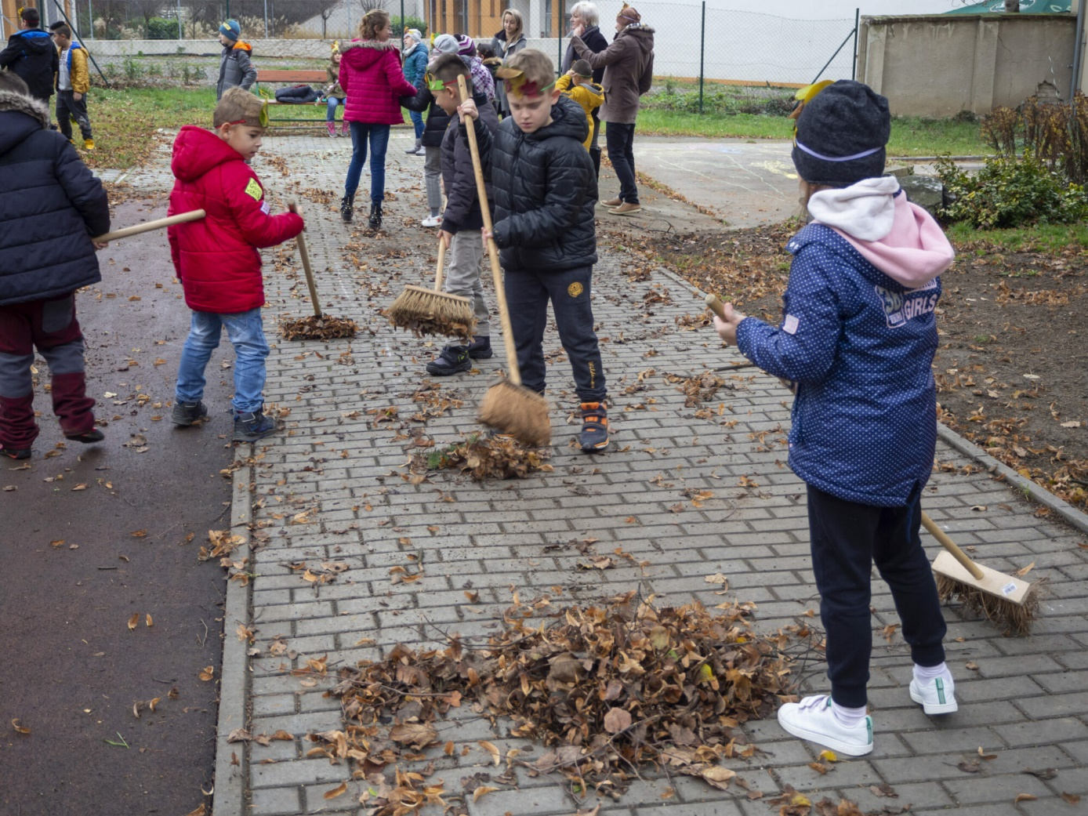
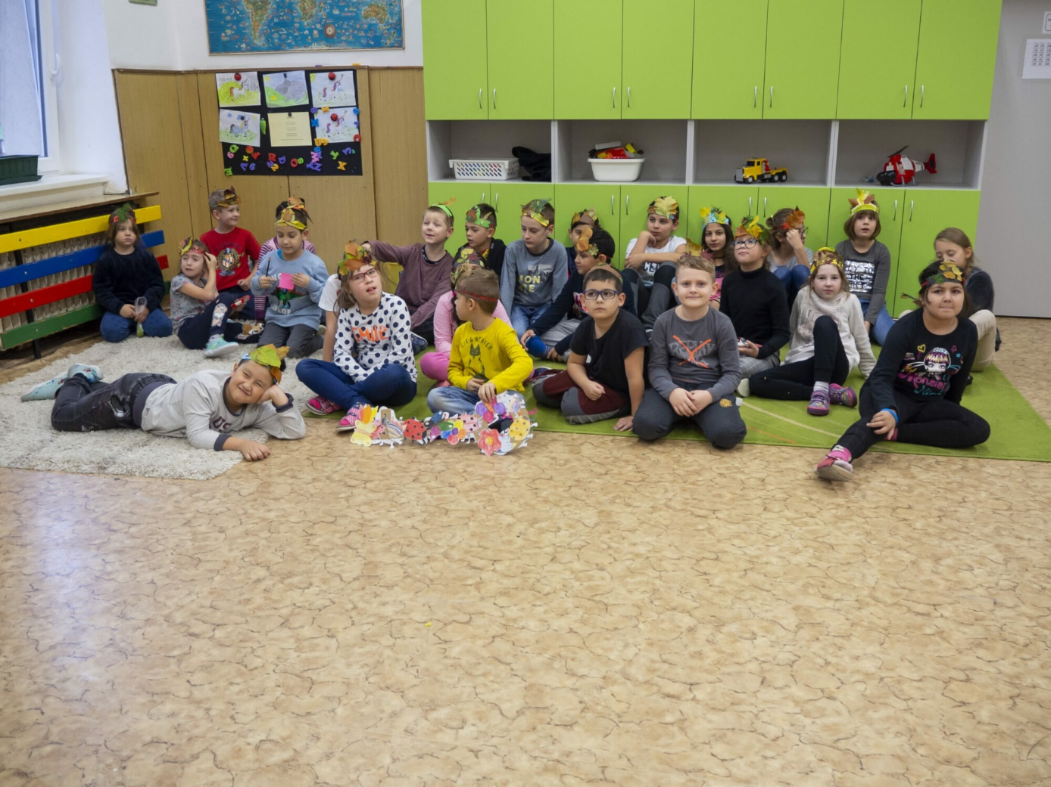

PASOVÁNÍ PRVŇÁČKŮ NA ČTENÁŘE

V úterý 26. 11. 2019 se 1. třída dočkala pasování na čtenáře. Prvňáčci se velmi těšili a pro maminky vyrobili barevné kytičky, které podepsali psacím písmem máma.
Poté jsme se na chvíli přenesli do hodiny českého jazyka, prvňáčci slavnostně přednesli slib čtenáře a po zvládnutí všech připravených úkolů jsme přivítali rytíře Romana z Košinova.
Rytíř pasoval prvňáčky na čtenáře a ti dostali od paní ředitelky slabikář, záložku a diplom se svým jménem.

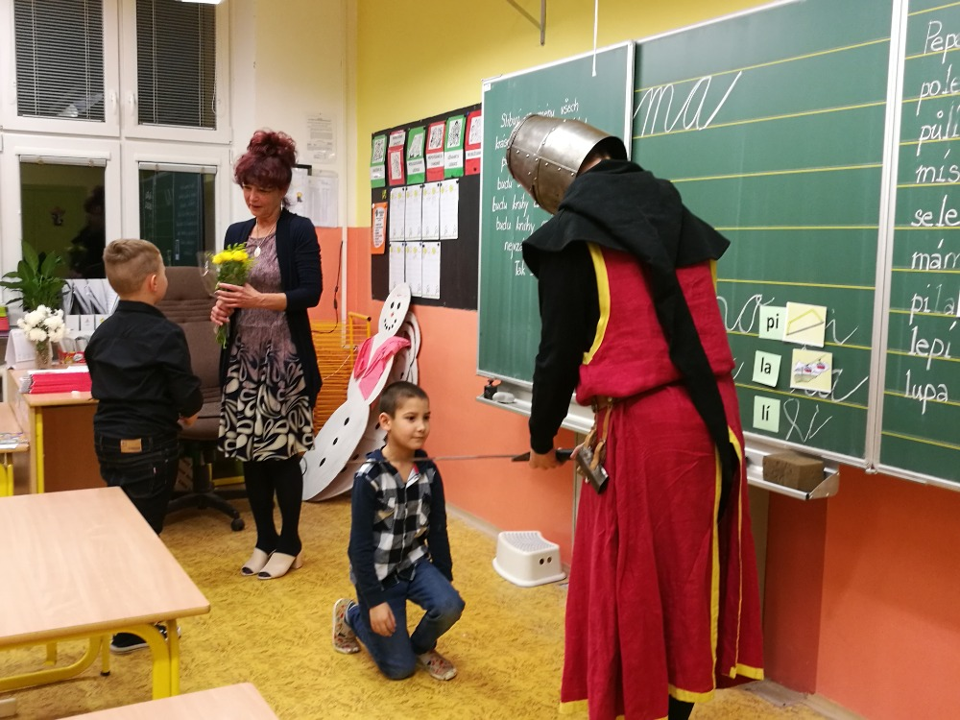

PŘEDVÁNOČNÍ KOŠINKA
Předvánoční Košinka se uskutečnila v sobotu 30. listopadu. Byl to v pořadí již 17. ročník této akce na naší škole. Celou akci oficiálně zahájila proslovem naše paní ředitelka.
Samotný proslov byl následován programem, který byl vyplněn celou škálou zajímavých vystoupení našich žáků. Žáci předvedli skvělé výkony. Tento asi hodinový program skončil zpěvem vánočních koled Silent Night a Jingle Bells.
Po programu se návštěvníkům otevřely vánočních dílny, kde si mohli vytvořit krásné výrobky, například vánoční stromečky nebo andílky. V 1. patře na ně čekaly různé výrobky našich žáků, včetně vánočních věnců, které si za malý poplatek mohli odnést domů. Školní jídelna se proměnila na vánoční kavárnu, která nabídla místo pro odpočinek s kávou nebo čajem a výborným domácím občerstvením. V 16.30 pak následovala vánoční tombola o hodnotné ceny.

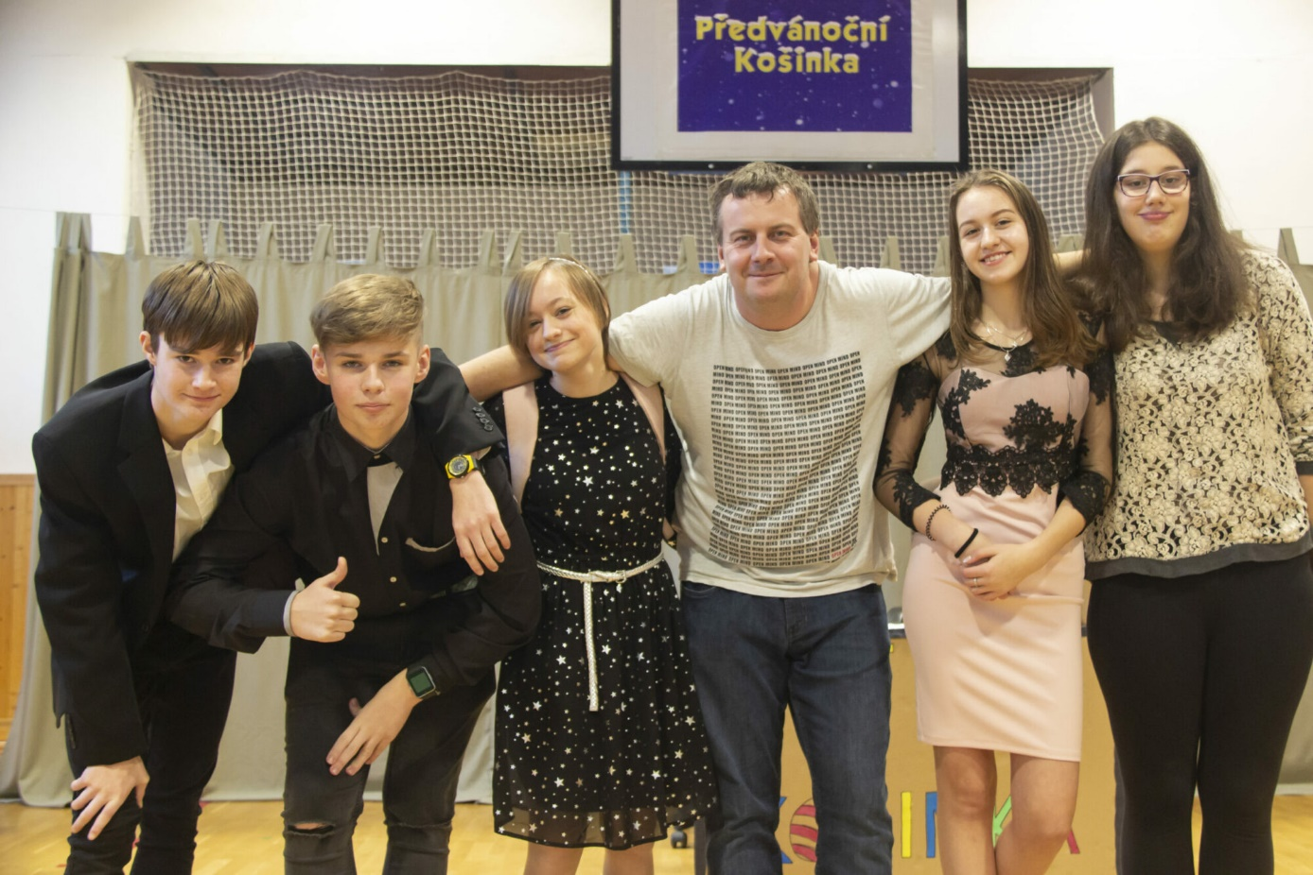
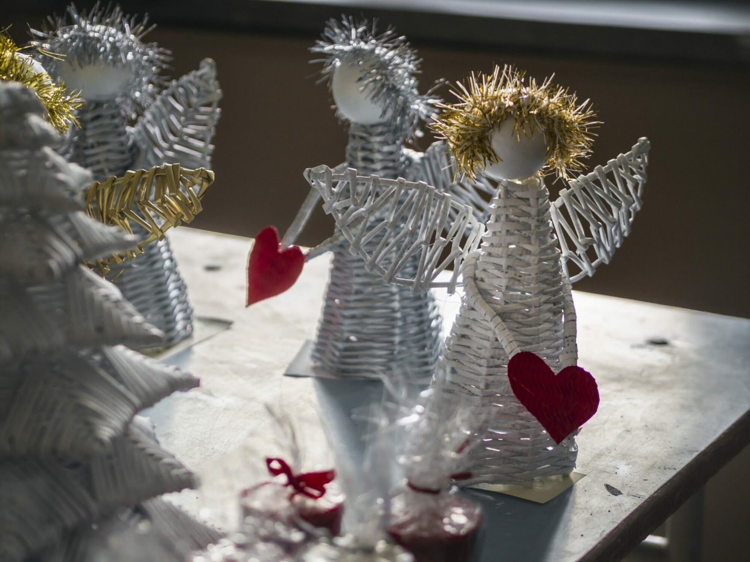

NÁVRH NA KOBEREC
Ve výtvarném semináři jsme se pustili do projektu s názvem „Návrh na koberec“.
Žáci podle své fantazie tvořili a motali z barevných klubíček vlněný koberec. Práce to byla velmi titěrná, ale zábavná.
A toto je výsledek…

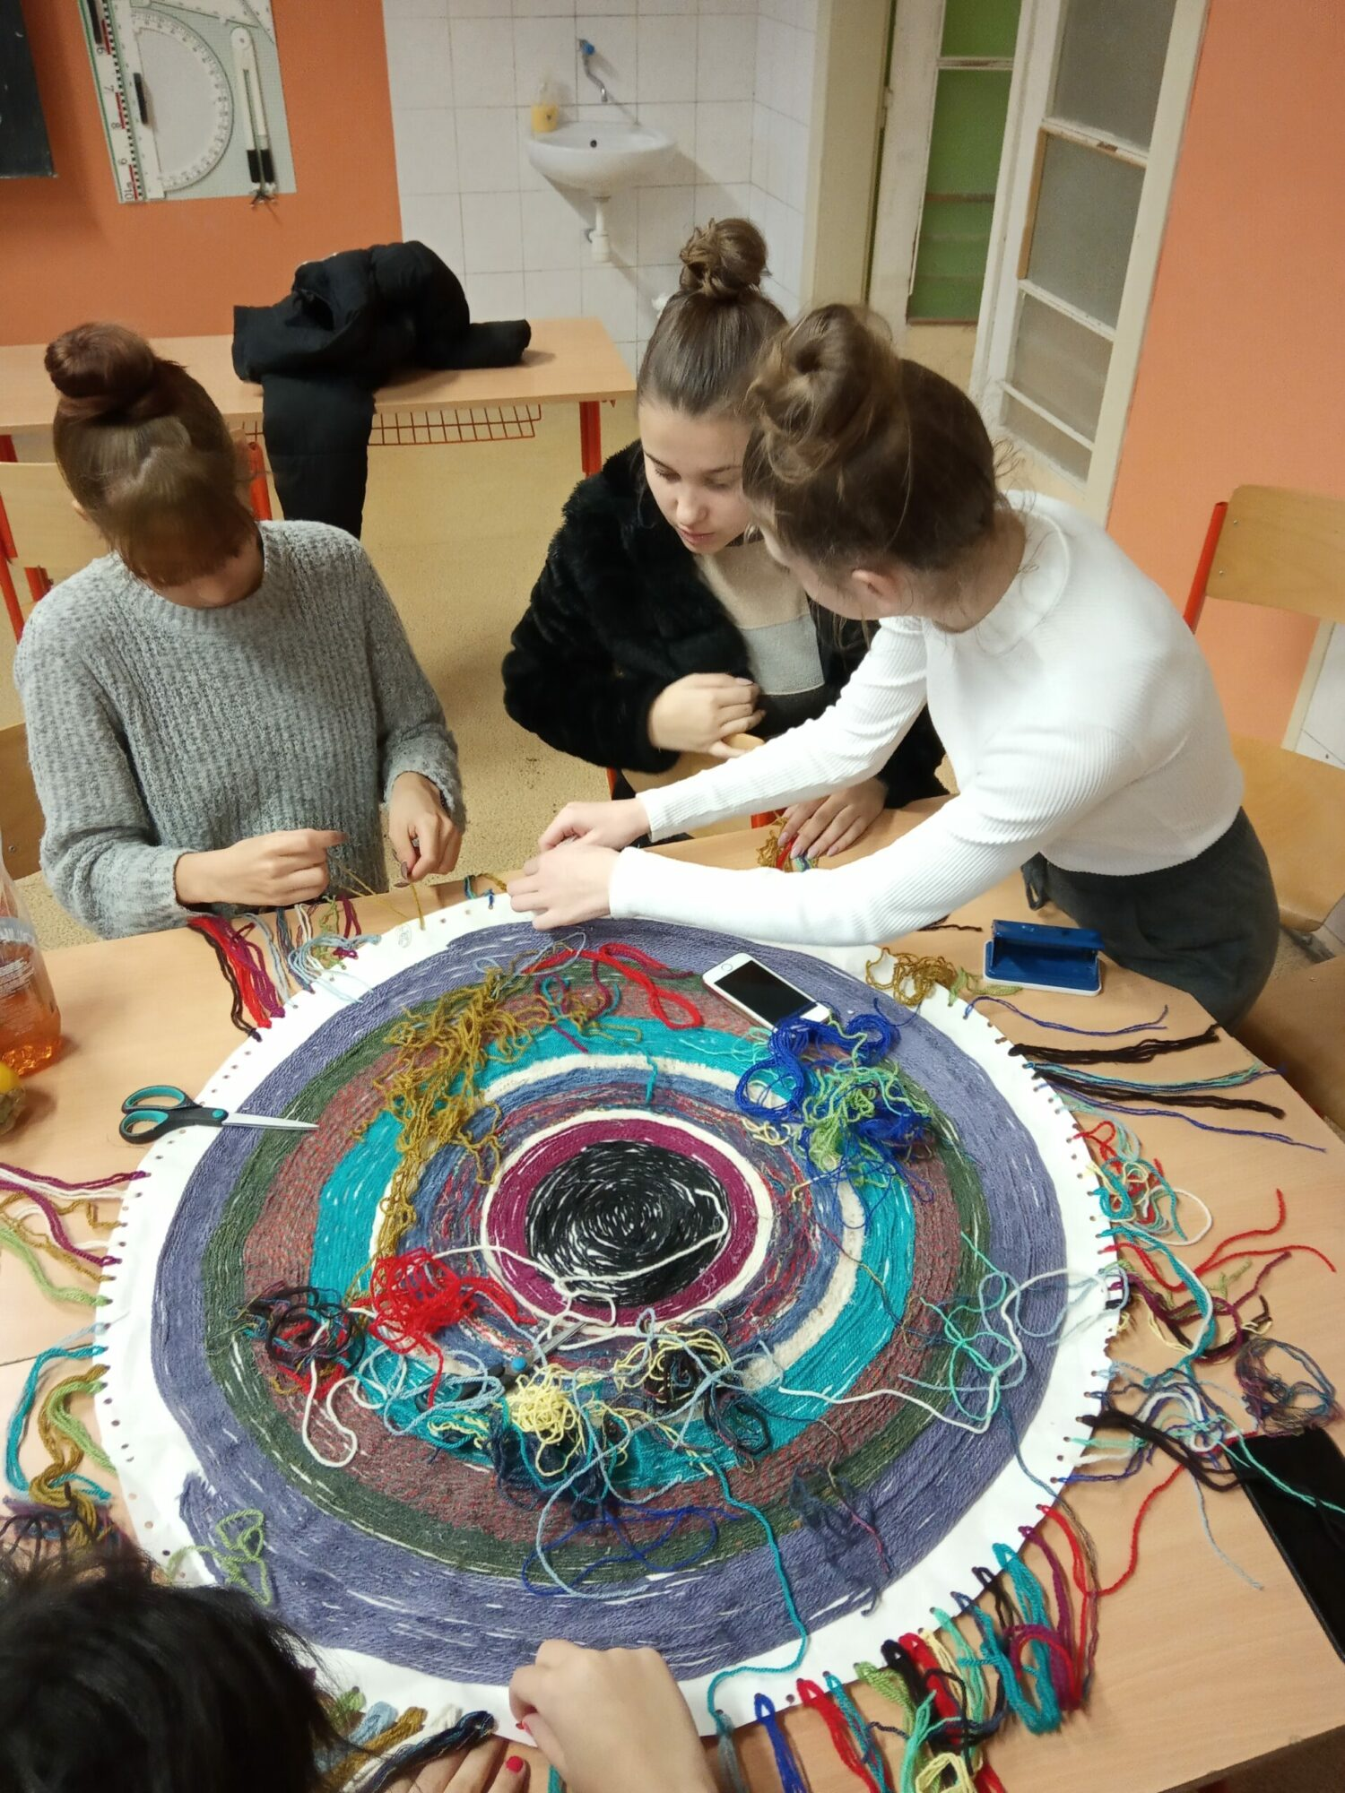

MIKULÁŠ NA KOŠINCE
Letošní rok by se rozhodně neobešel bez Mikuláše. Ten k nám na školu znovu zavítal 5. prosince, doplněný skupinou čertů a andělů.
Navštěvovali třídu po třídě, kde si Mikuláš s anděly hledali hodné děti a čerti naopak ty zlobivé. Ačkoliv byli čerti opravdu hrůzostrašní, děti se na milou návštěvu velice těšili, a to jak na prvním stupni, tak i na tom druhém.
Několik dětí si připravilo krásné básničky, písničky a v 6. třídě dokonce i taneční kreaci. Všichni pak byli odměněni mikulášskou nadílkou v podobě bonbonů a perníčků.
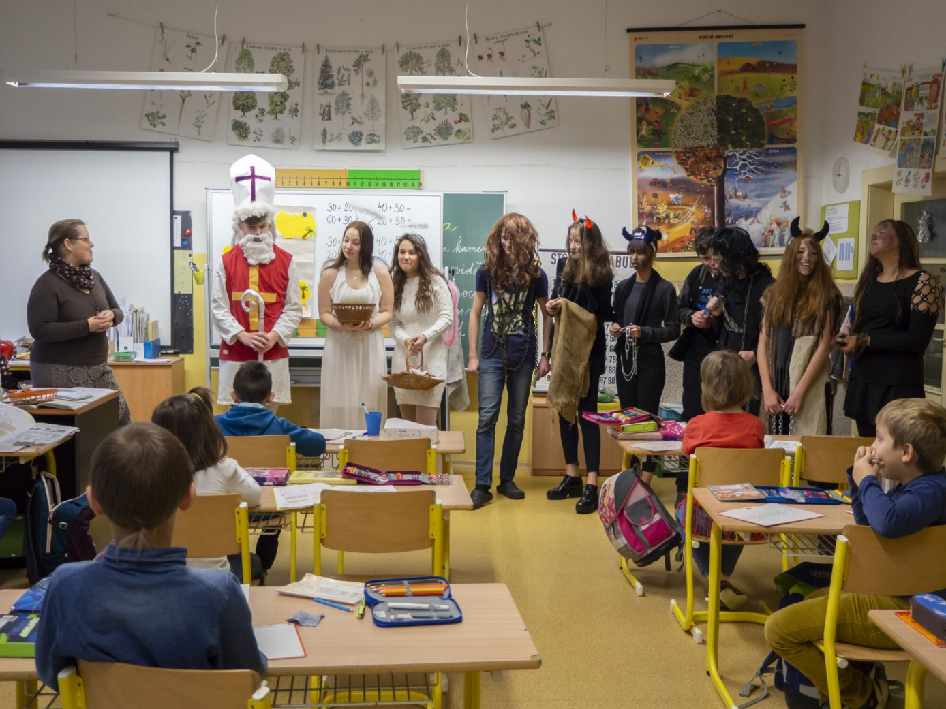

MIKULÁŠSKÁ SOUTĚŽ VE ŠPLHU A VÝDRŽI NA TYČI PRO 1. STUPEŇ ZŠ
6. 12. 2019

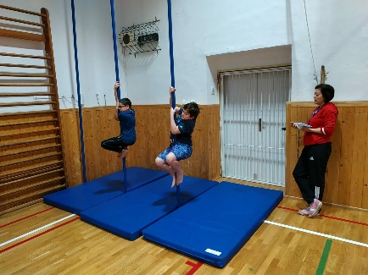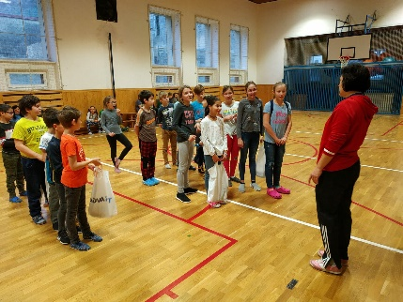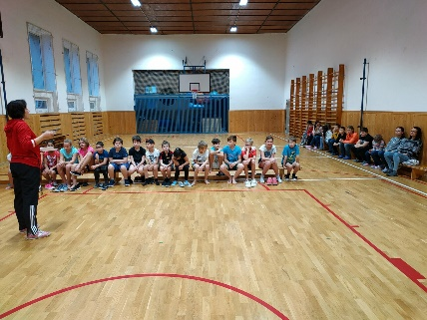

KOUZELNÉ VÁNOCE
Ve středu 11. 12. 2019 jela 8.A a 8.B na výstavu do Rajhradu s názvem „Kouzelné Vánoce“.
Tato nádherná výstava na všechny zapůsobila velkolepou vánoční atmosférou. Ze všech koutů školy na nás dýchala skvostná vánoční výzdoba, kterou připravili žáci SŠ. Ochutnali jsme vánoční punč, tvořili v rukodělné dílničce, nakoupili dárečky a hlavně jsme nabrali plno inspirace a nápadů.
Bylo to krásně strávené dopoledne s vánočním nádechem a pohodou.

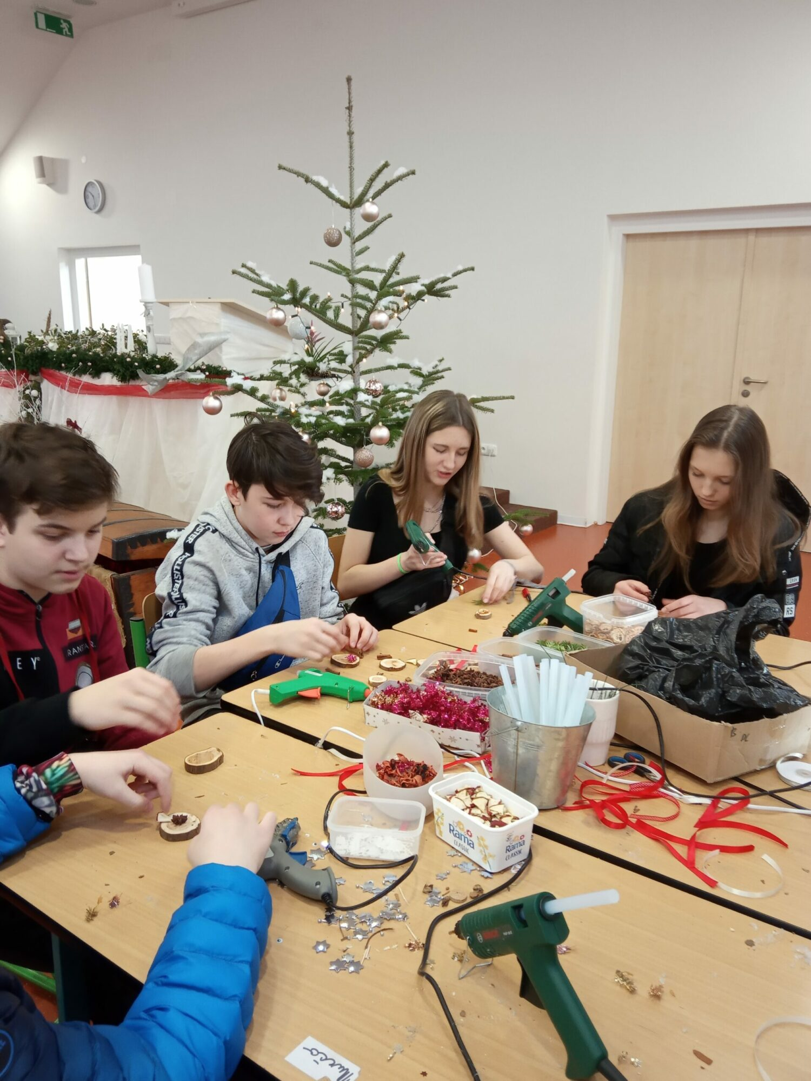

DRUHÁCI V KNIHOVNĚ
Druhá třída navštívila knihovnu Jiřího Mahena, děti si vyrobily krásného andělíčka a pomohly vytvořit pro knihovnu vánoční přáníčka a jmenovky na vánoční dárky.
Celá akce probíhala ve vánočním duchu, zazpívali jsme si koledy a děti si odnesly výrobky do svých domovů. Těšíme se v Novém roce 2020 na další akce v knihovně.
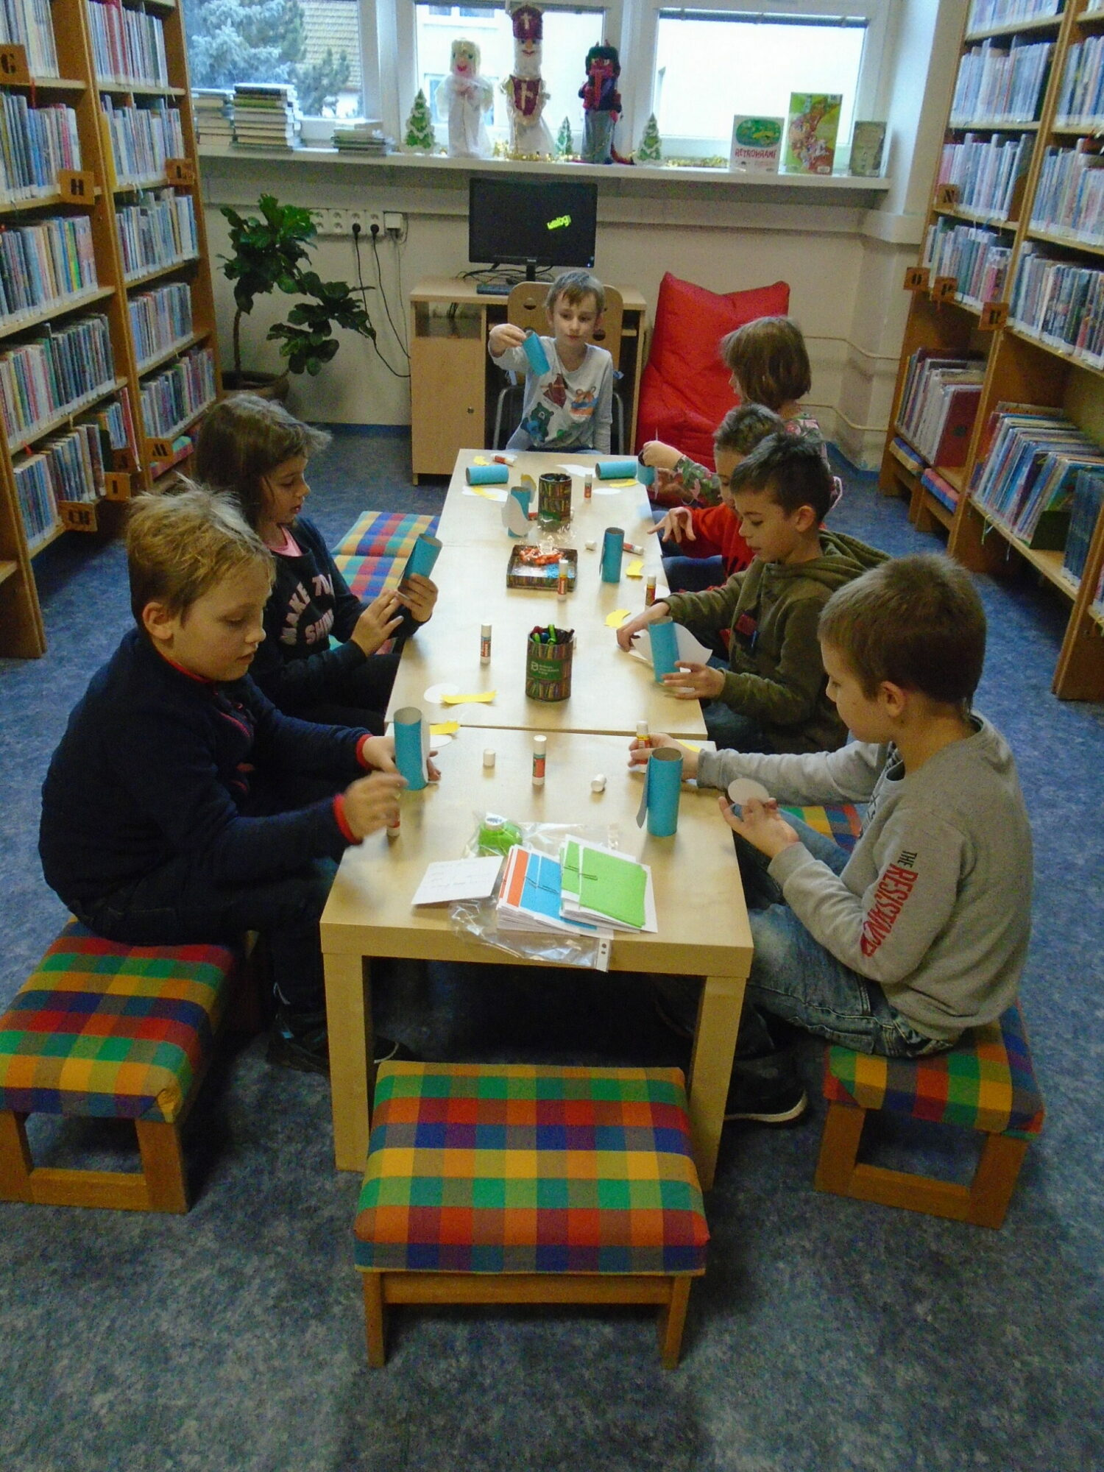

VÁNOČNÍ KAPŘÍK – MAGICBALL
Se konal 13. 12. 2019. Soutěžili žáci 3. a 5. tříd, byla vytvořena 4 smíšená družstva.
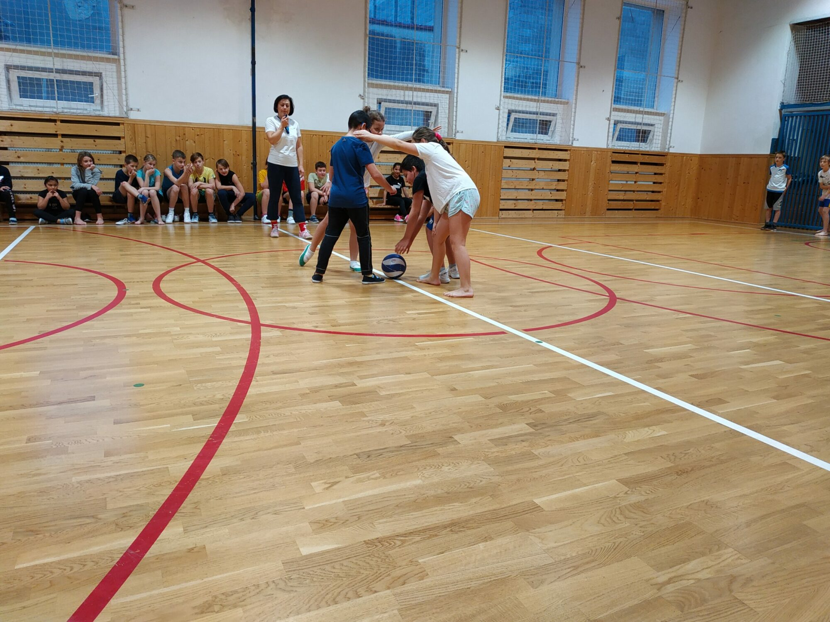

VÁNOČNÍ BESÍDKA VE ŠKOLNÍ DRUŽINĚ
Zpěvem koledy „Pásli ovce valaši“ zahájili žáci školní družiny vánoční besídku.
Při poslechu koled jedna skupinka vyráběla ozdoby z obnovitelných zdrojů a druhá ovocné špízy, které si mohli potom sníst nebo odnést domů.
Na závěr si všichni společně popřáli pěkné Vánoce.
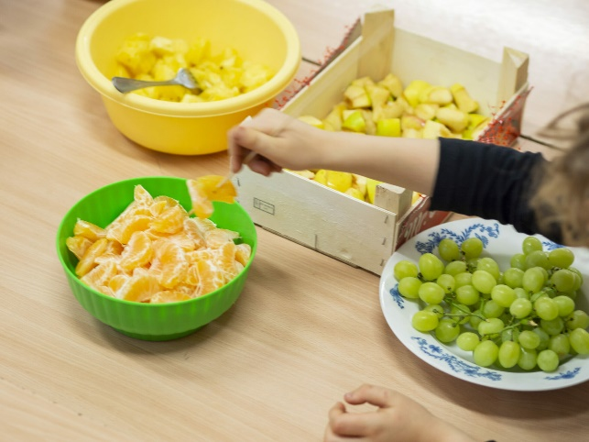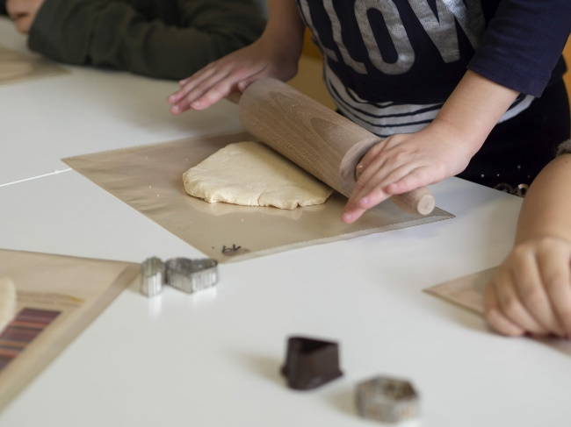

EDUKAČNÍ PROGRAM K VÝSTAVĚ THEODORA PIŠTĚKA
Před Vánocemi se 8.A zúčastnila v Domě umění edukačního programu k výstavě osobnosti Theodora Pištěka, držitele filmového Oscara za kostýmní výpravu.
Společně jsme se prošli výstavou, povídali o jeho dílech, myšlence výstavy, všímali si rozdílných technik malby. V praktické části programu jsme se pokusili vytvořit vlastní příběh s použitím postav nebo scén, které se objevují v pozadí Pištěkových maleb.
Formou koláže a dokreslováním jsme tyto scény přeměnili na hlavní motivy našeho vyprávění. Bylo to velmi pěkné a hlavně zajímavé strávené dopoledne v předvánočním čase.
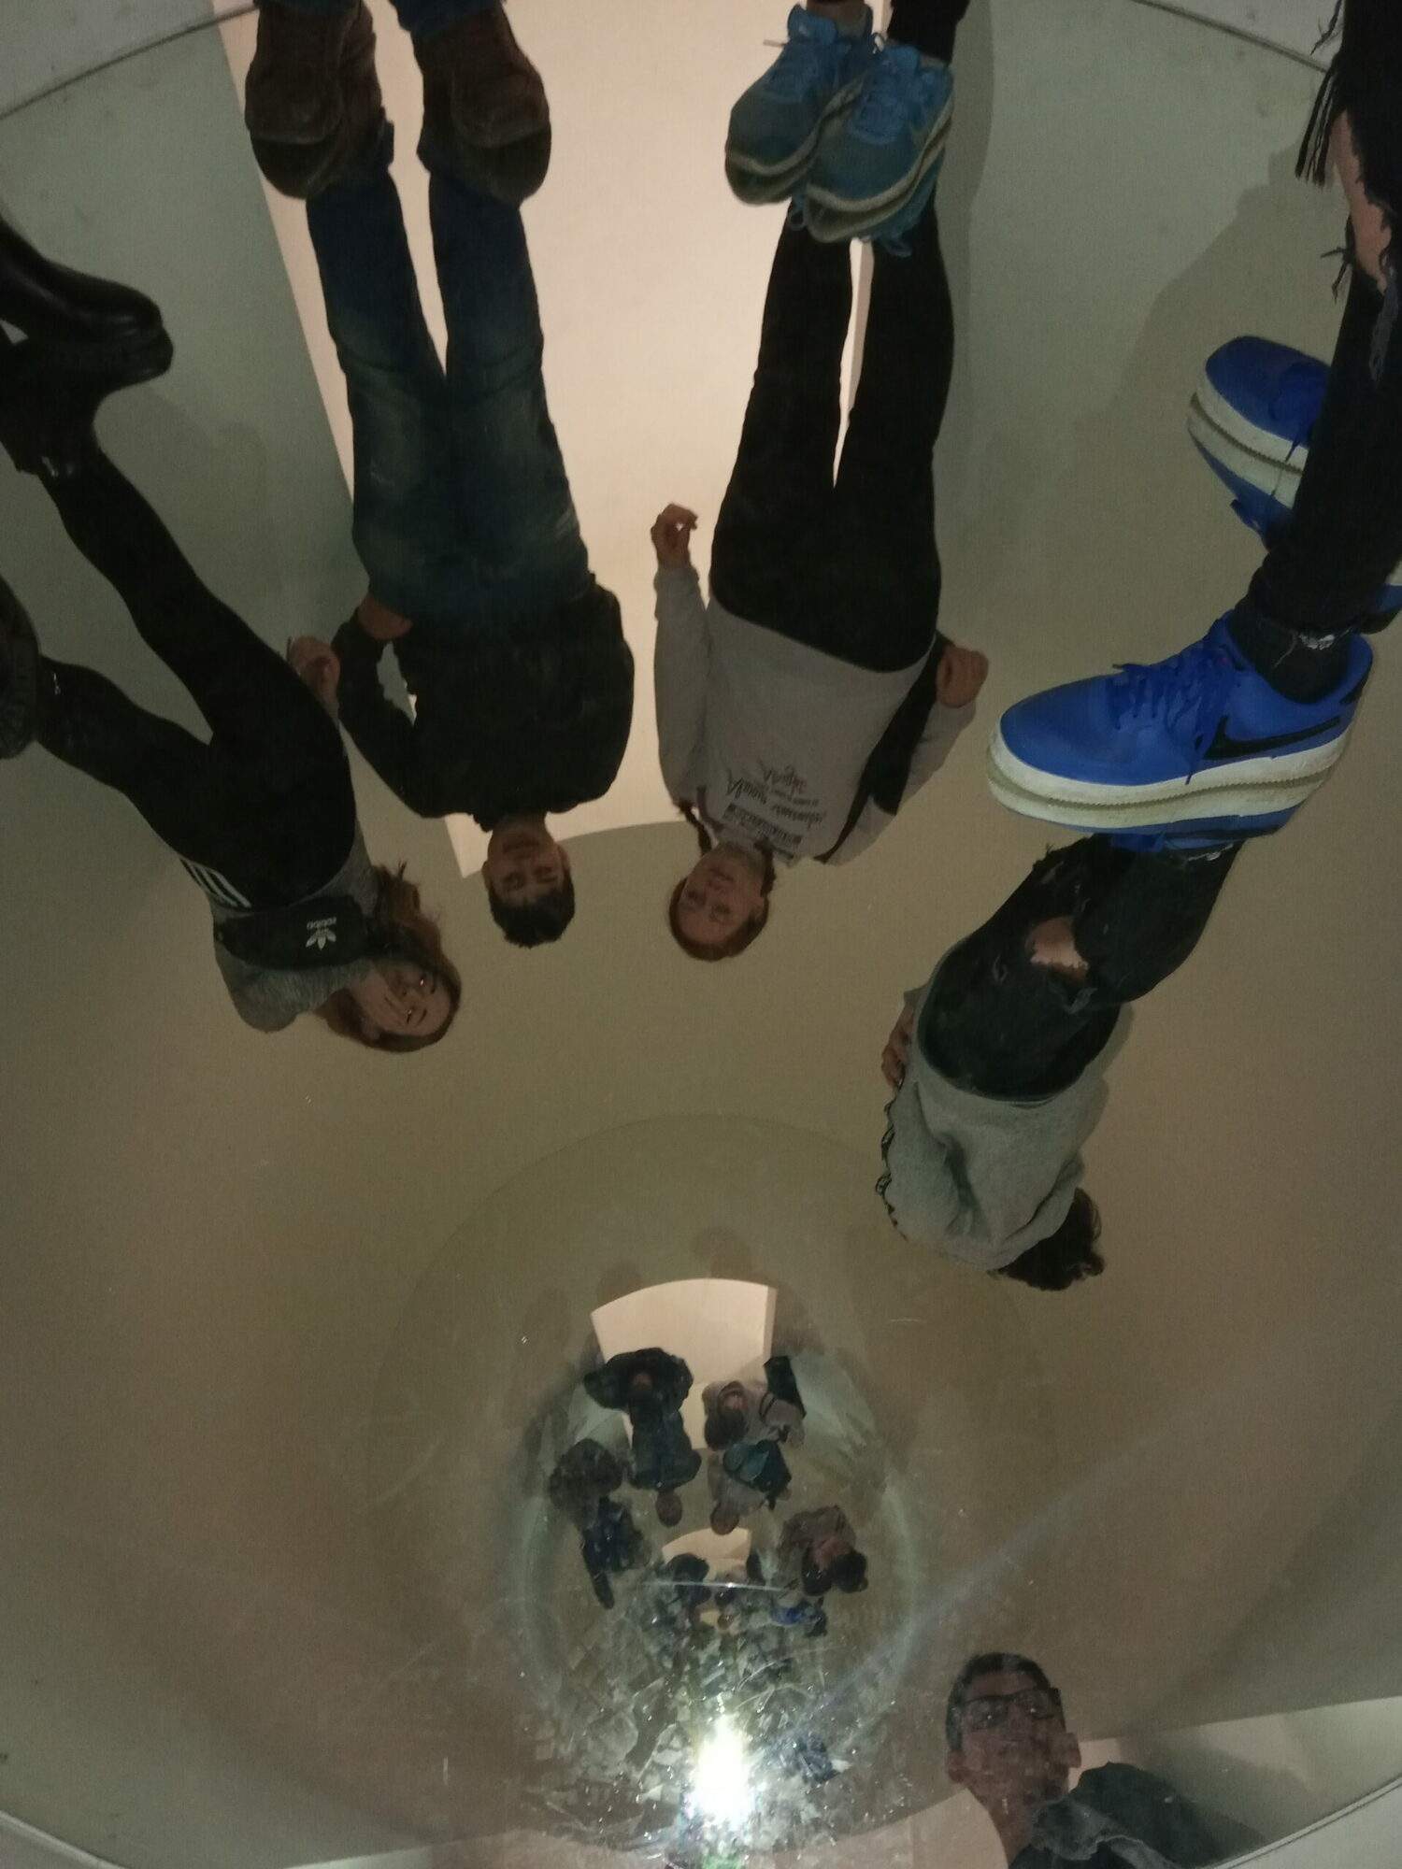

VÁNOČNÍ KAPR 2019/2020
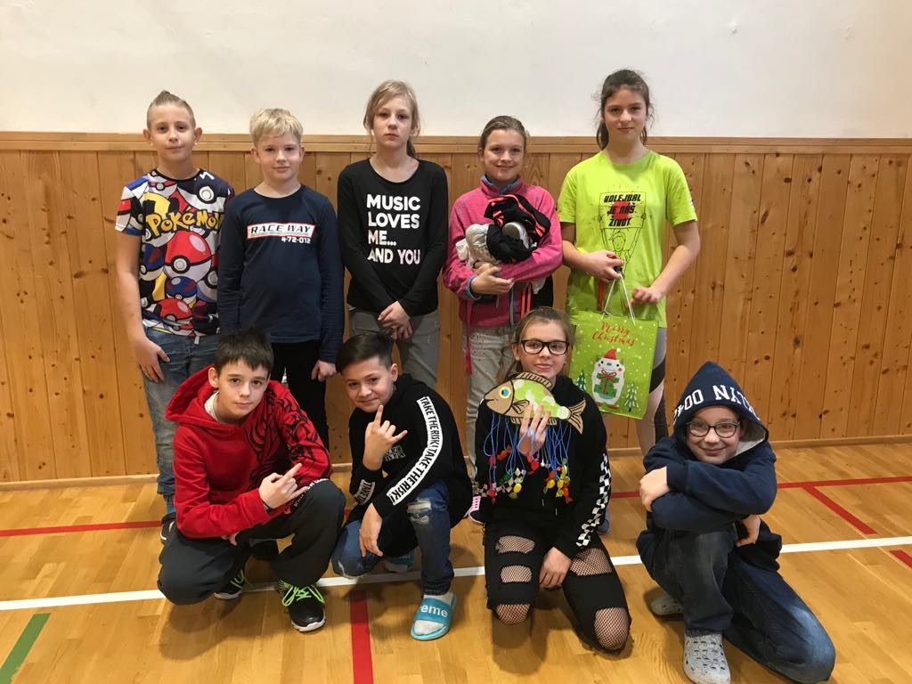

FABLAB – EXPERIENCE
Proč před naší školou stojí obří návěs? FABLAB Experience
po roce příprav se nám ve spolupráci s Vysokým učením technickým a JIC INMEC se podařilo zajistit mobilní FABLAB Experience před naši školu.
Tak za námi přijela velká technická dílna. Která tady pro bude naše žáky i žáky okolních škol v Králově Poli po následující dny.
Co to tedy je?
FabLab je návěs, který se po zaparkování promění v dílnu plnou moderních výrobních strojů.
Nabídne Vám praktické vzdělání v oblasti digitálních výrobních technologií. Dozvíte se nejen aktuální informace o moderní výrobě, ale také žáci dostanou příležitost si všechny stroje vyzkoušet a něco si na nich i vyrobit.
Čeká na Vás například elektronový mikroskop, CNC frézky, 3D tiskárny, Elektro dílna, laserová řezačka a gravírka a mnoho dalšího.
Můžete se těšit na spoustu zážitků. Tak hurá do toho!
Prosíme o trpělivost se záborem prostoru pro přívěs, protože tuto krásnou moderní dílnu hostujeme před naší školou.
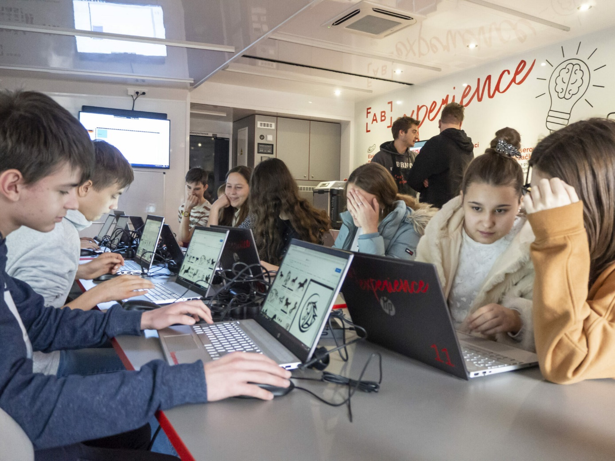
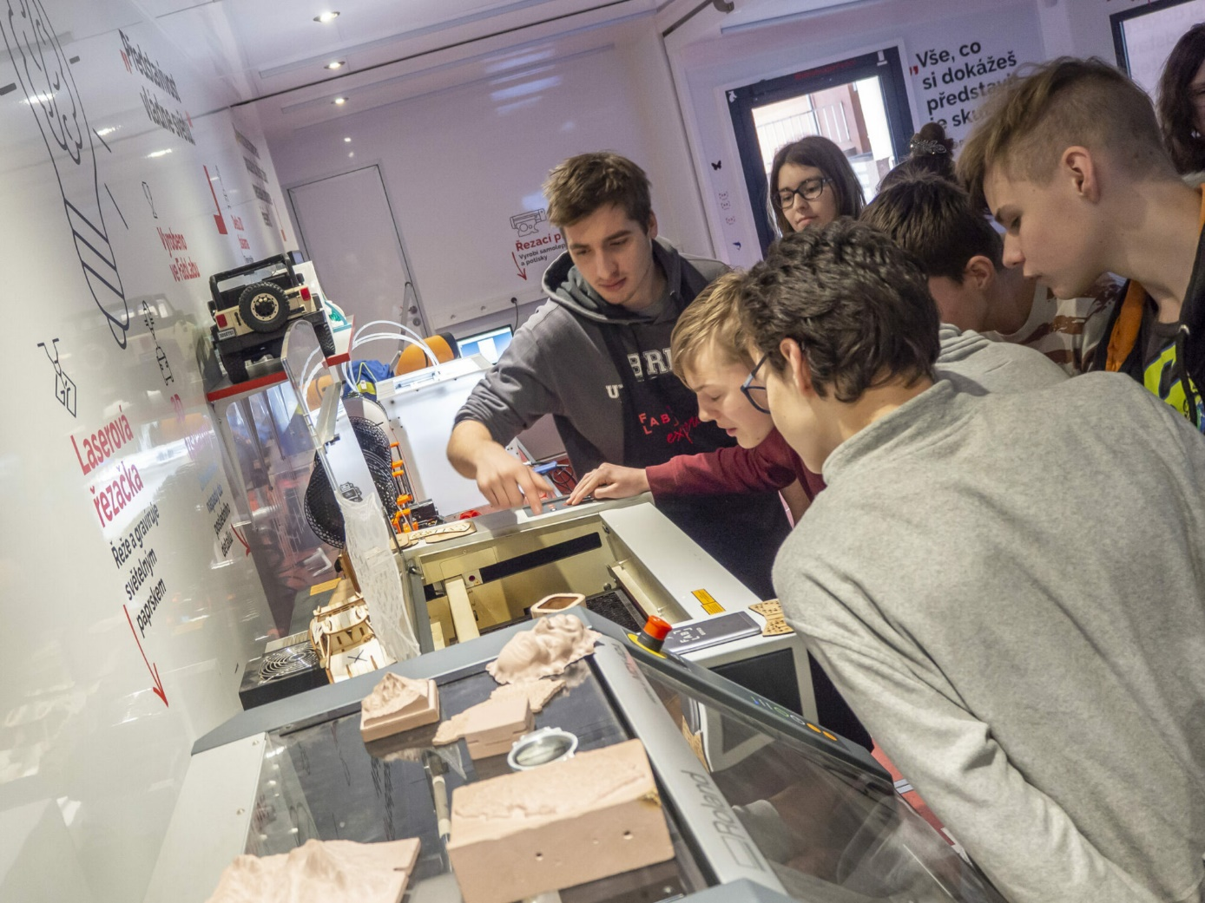

VOLBA POVOLÁNÍ – KREATIVNÍ DÍLNY NA SŠ GRAFICKÉ
I letos navštívili naši deváťáci v rámci volby povolání kreativní dílny na SŠ Grafické ve Slatině, kde tato škola má praktické vyučování. Letos prošli celou polygrafickou výrobou od grafiky až po tisk.
Nejprve si žáci vytvořili grafický návrh, ze kterého následně vyrobili připínací placku. Pak pomocí ručního sítotisku natiskli trička. Kreativní dílny zakončili v knihárně, kde si zhotovili dárkové krabičky. Jako vždy to bylo velmi příjemné a kreativní dopoledne plné nových zkušeností.
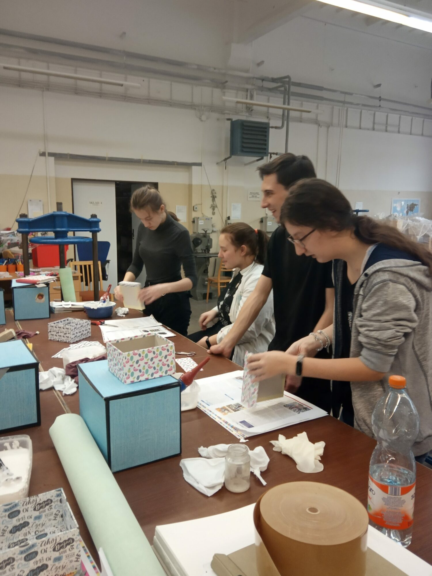

PODANÉ RUCE V 1. TŘÍDĚ
V pondělí 10. 2. navštívil 1. třídu pan Vojta ze společnosti Podané ruce. S dětmi si v kruhu povídal o závislostech hravou hrou s plyšáky.
Děti se aktivně zapojovaly a měly zajímavé myšlenky. Dvě vyučovací hodiny utekly jako voda a bylo podnětné vidět děti nejen při výuce

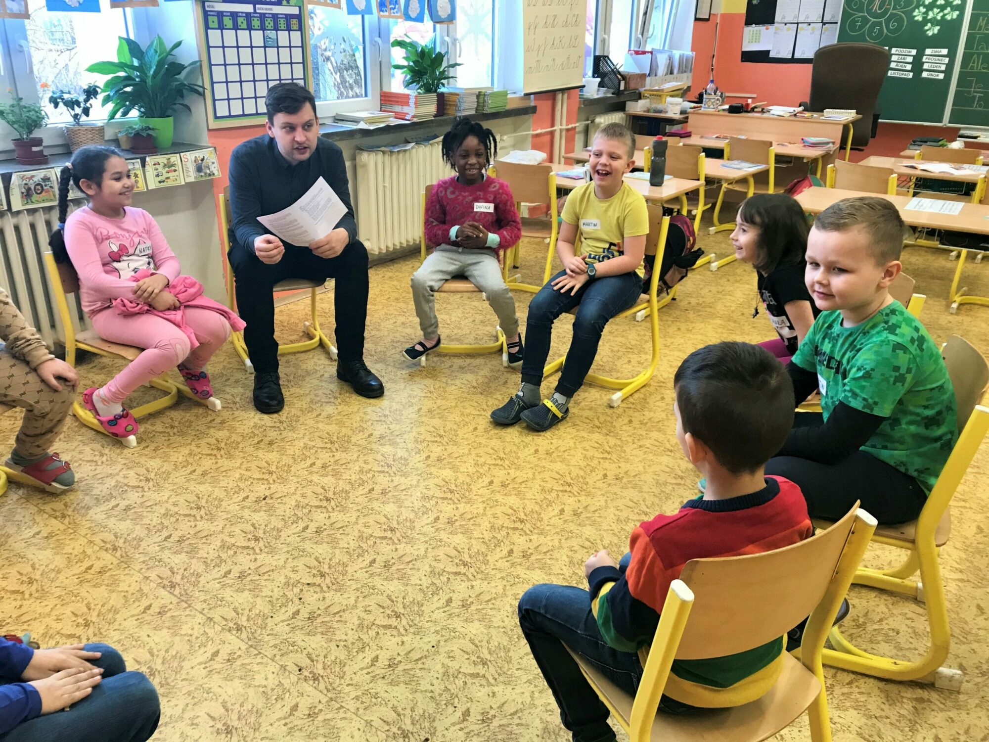

LYŽAŘSKÝ VÝCVIKOVÝ KURZ 2020
Filipovice v Jeseníkách. Je tu nádherně, sníh jezdí a žáci mají perfektní náladu! Malá ochutnávka z poloviny kurzu. Máme tu bojové podmínky s připojením k internetu. #nodata #lyzujemeostosest

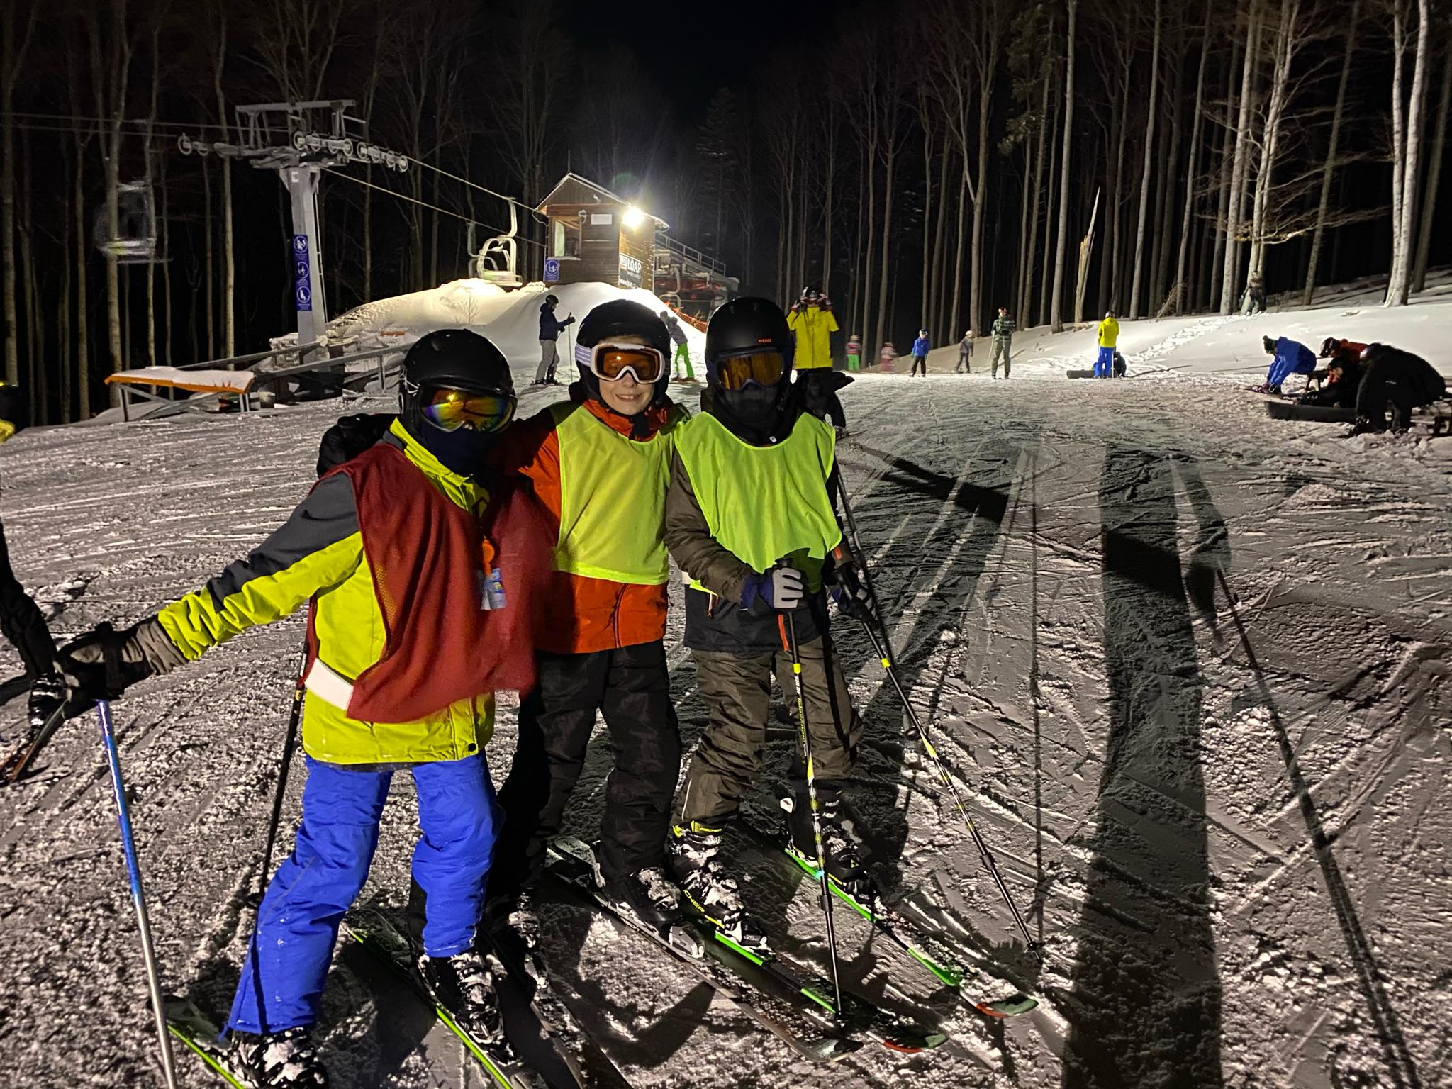
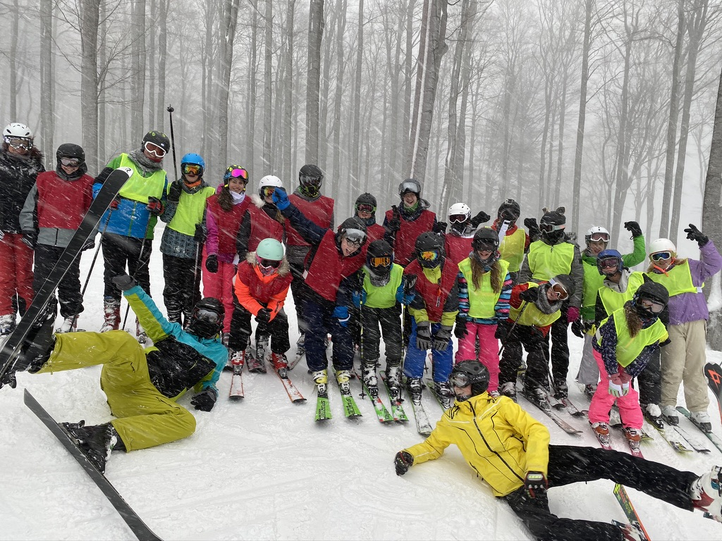

KARNEVAL VE ŠKOLNÍ DRUŽINĚ
Karneval se konal ve středu 12. února. Žáci se představili v maskách s promenádou, zasoutěžili si v tělocvičně a zatančili při veselé hudbě. Na závěr byly předány ceny a diplomy nejlepším maskám.
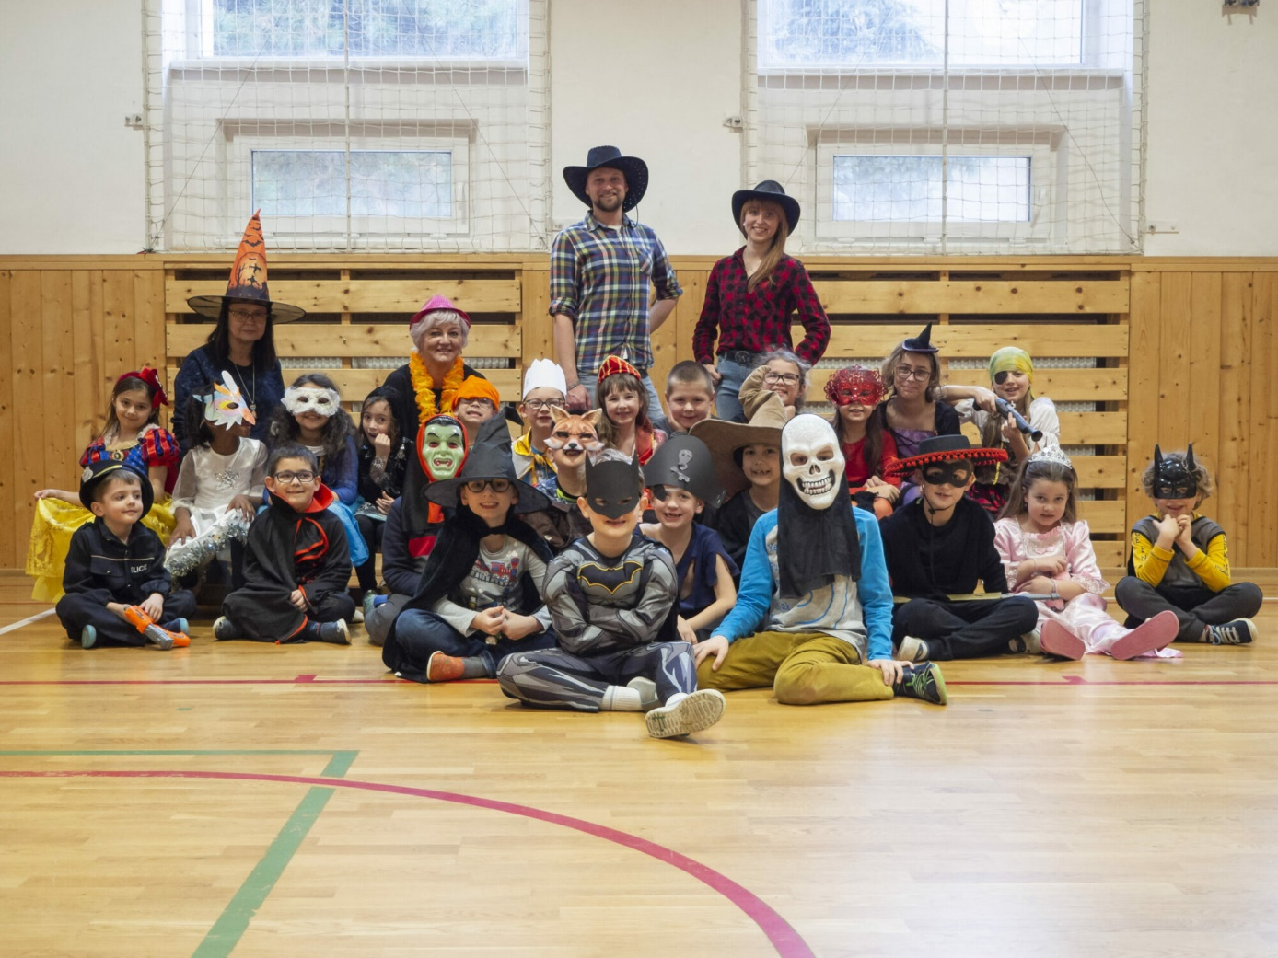

RECITAČNÍ SOUTĚŽ
11. února proběhlo na prvním stupni školní kolo recitační soutěže. Všechny děti, které se soutěže zúčastnily, podaly kvalitní výkony, za které jim patří velká pochvala.

